**LAPORAN 1**

**PRAKTIKUM PEMROGRAMAN BERBASIS WEB**

**INSTALASI DEBIAN**

Disusun untuk Memenuhi Matakuliah Praktikum Pemrograman Web yang Dibimbing oleh

Bapak M. Jauharul Fuadi S.T.M.T.

Oleh :

Rahmi Wahyulianti

110533430572

S1 PTI OFF C 2011



**UNIVERSITAS NEGERI MALANG**

**FAKULTAS TEKNIK**

**JURUSAN TEKNIK ELEKTRO**

**S1 PENDIDIKAN TEKNIK INFORMATIKA**

**SEPTEMBER 2013**

**LANGKAH-LANGKAH MENGINSTALL DEBIAN**

1. Pertama, untuk menginstall debian kita harus mempunyai virtual box. Buka virtual box yang sudah diinstall, maka akan tampil gambar di bawah ini.

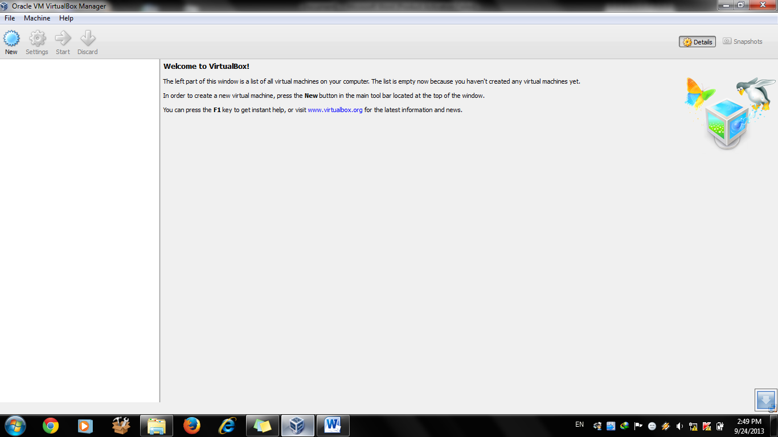

1. Kemudian pilih New, maka akan tampiltampilan Create Virtual Machine seperti gambar di bawah ini. Ketikkan Name mydebian2, maka secara otomatis Type dan Version akan menampilkan Linux dan Debian. Kemudian klik Next.

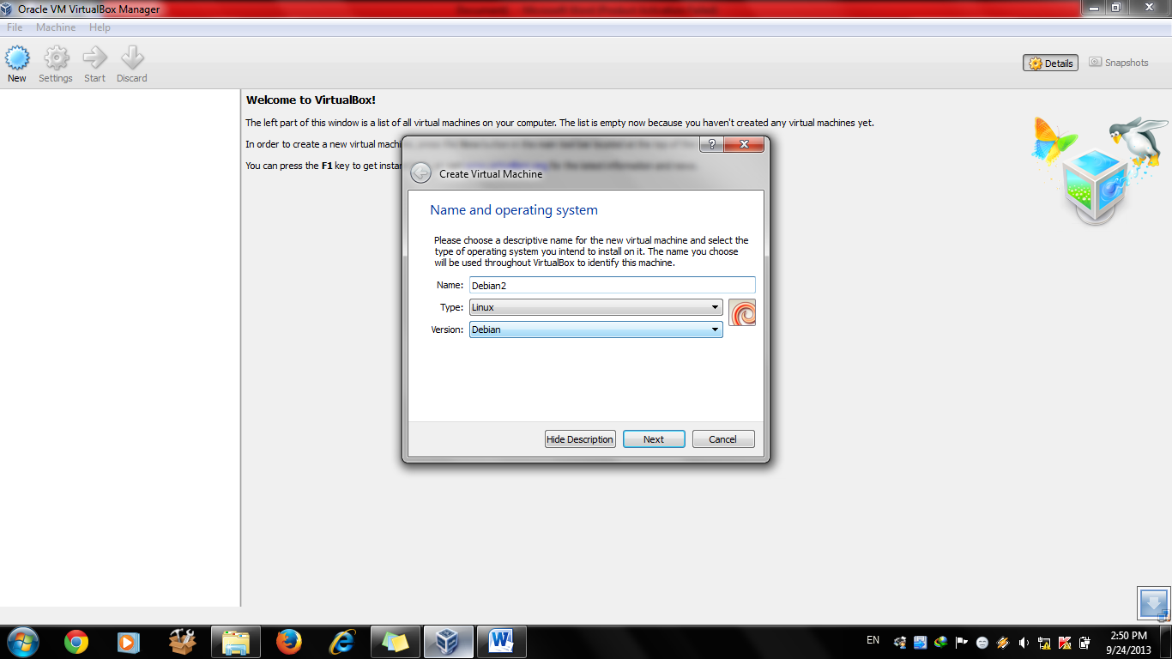

1. Akan muncul kotak dialog seperti di bawah ini berisi memory size dan klik Next.

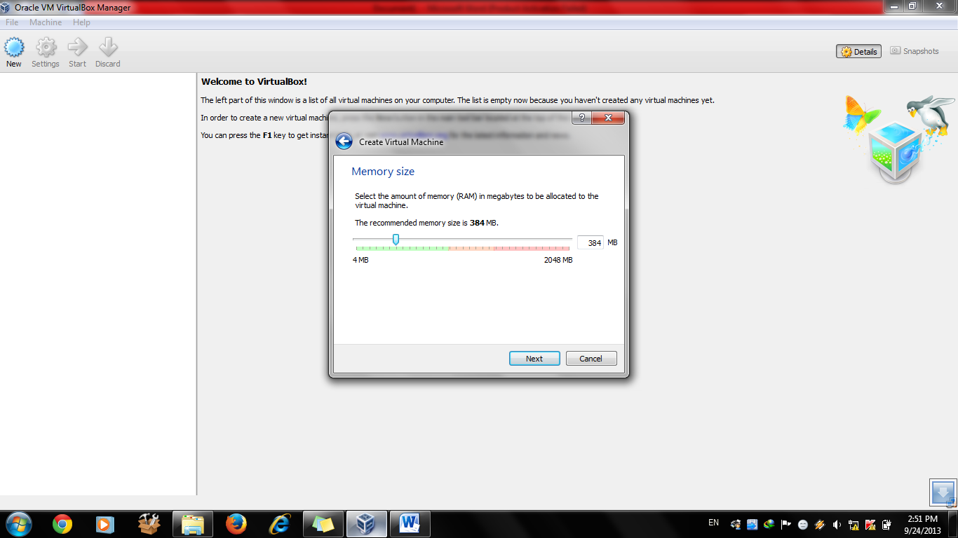

1. Langkah ke empat, pilih Create a virtual hard drive now, kemudian klik Create.

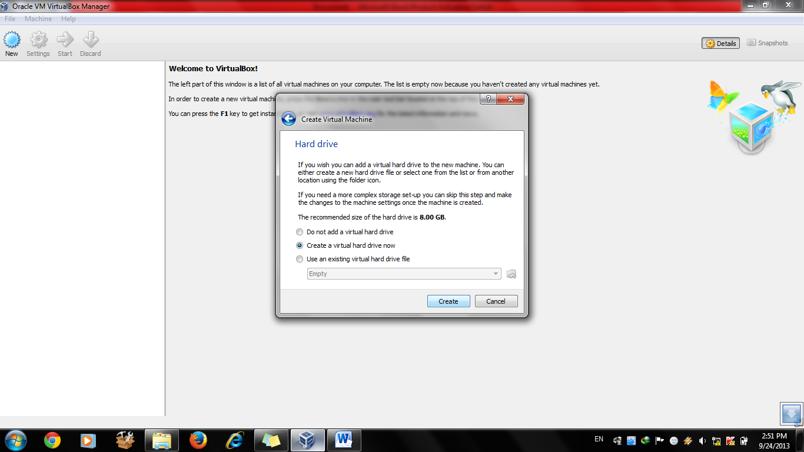

1. Pada kotak Hard drive file type, pilih VDI (VirtualbOX Disk Image), kemudian pilih Next.

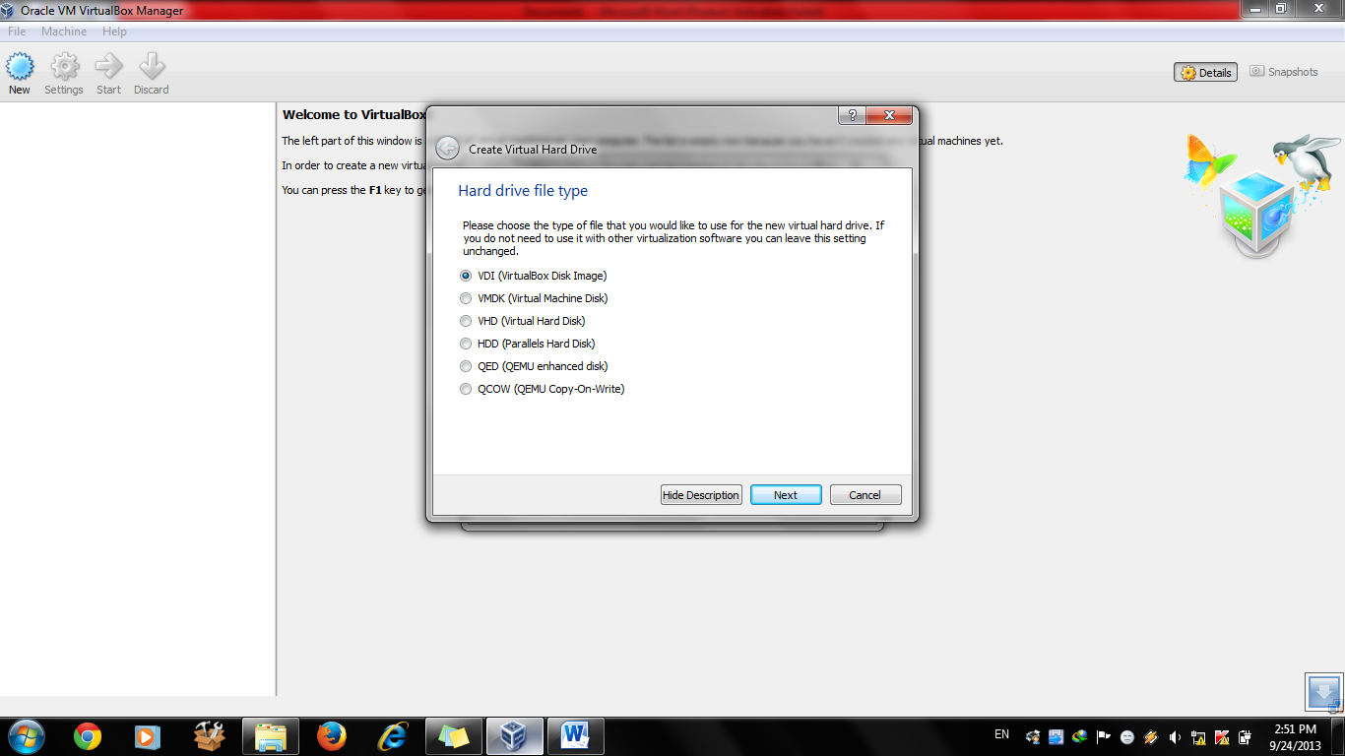

1. Langkah ke enam pilih Dynamically allocated, kemudian Next.

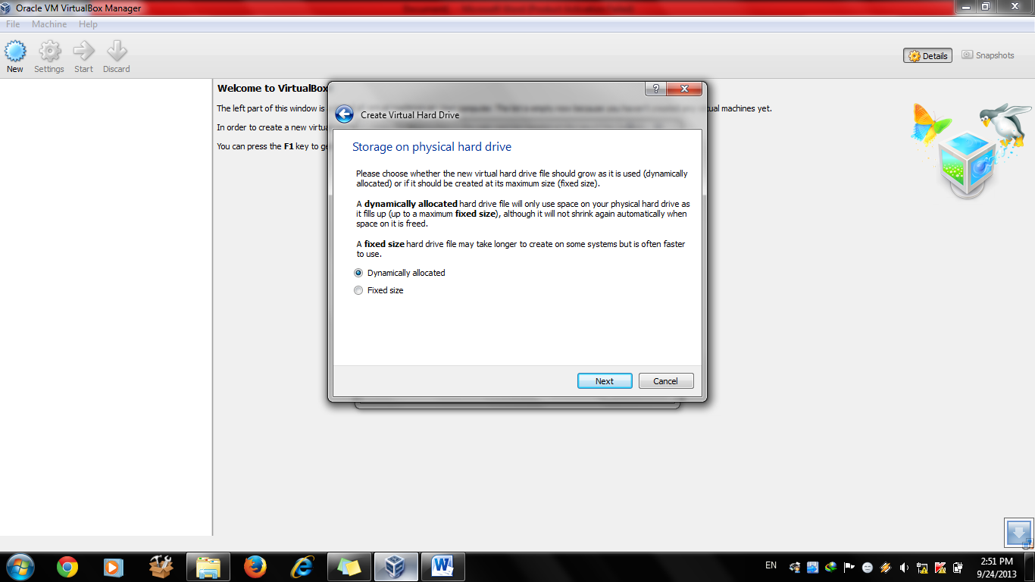

1. Pada kotak File location and size, ubah ukurannya menjadi 20GB kemudian pilih Create.

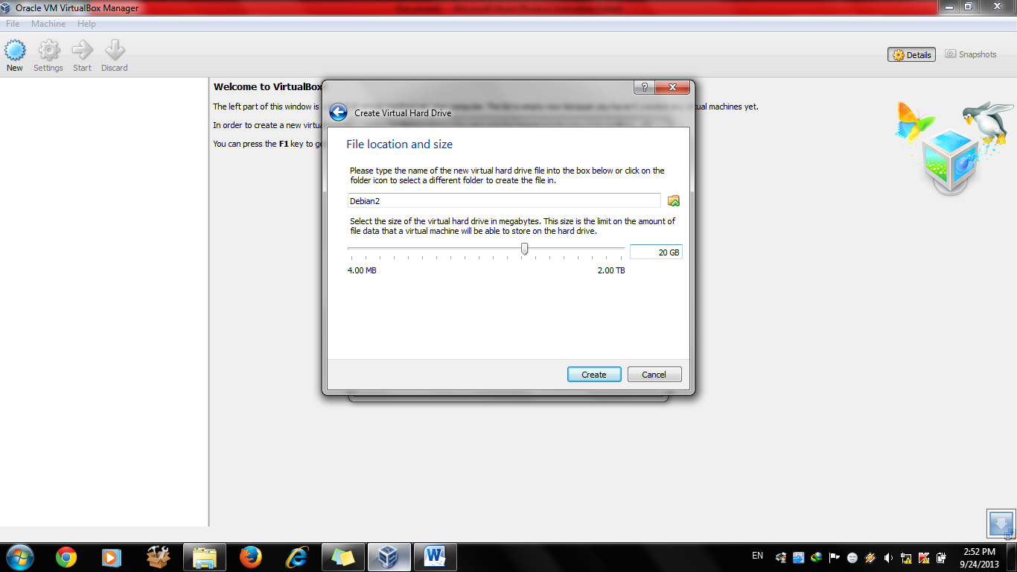

1. Kemudian akan muncul virtual box nya kembali.

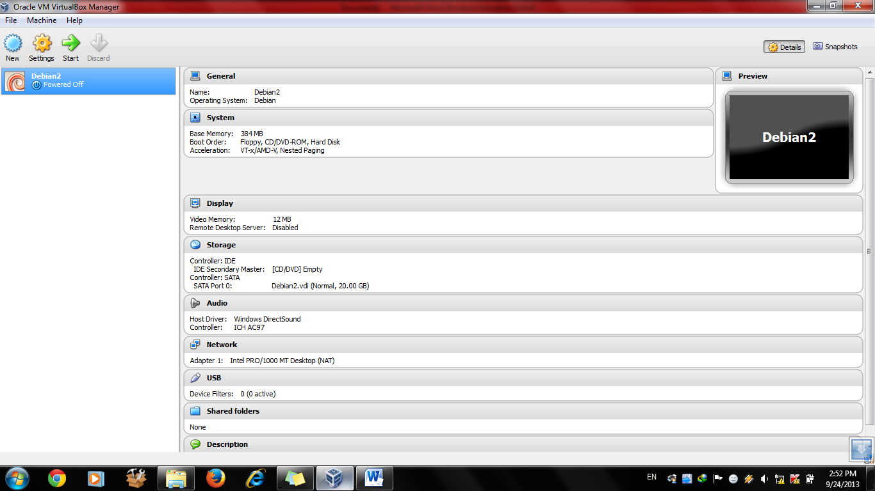

1. Pada menu virtual box, Pilih menu Setting > Pilih File **>** Setting, maka akan muncul kotak dialog seperti berikut. Kemudian pilih Network **>** Adapter 1, pada Enable NetworkAdapter untuk tanda centang dihilangkan > klik OK.

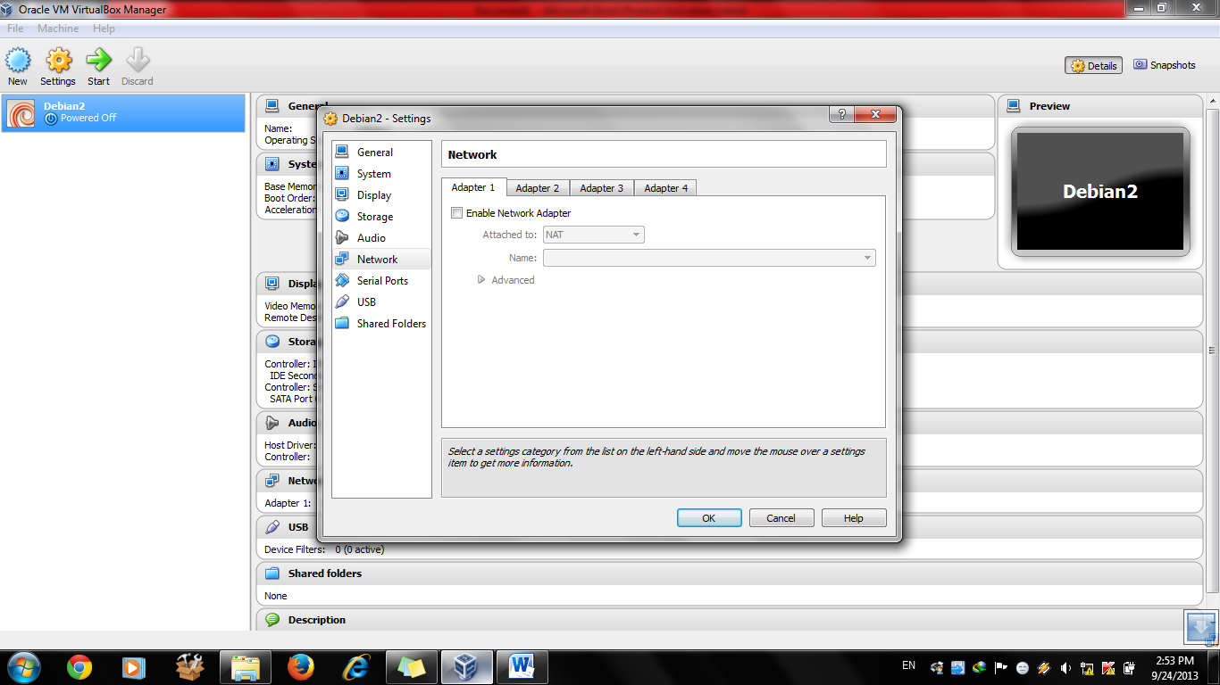

1. Setelah memilih menu Network, maka klik Storage dan akan muncul tampilan seperti di bawah ini.

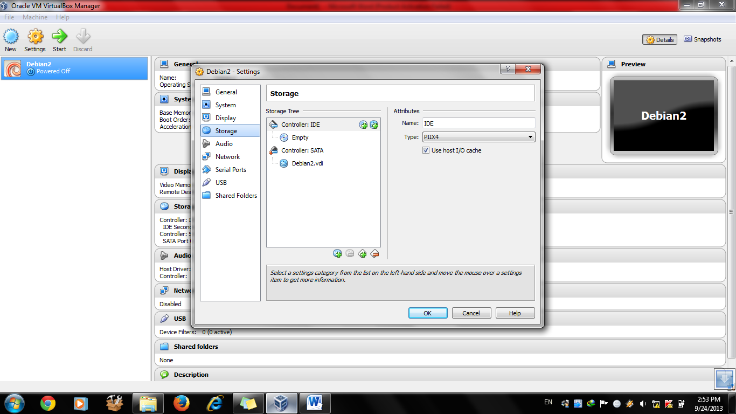

1. Pada sesi ini, kita diminta untuk memilih disk. Klik Choose disk untuk memilih CD yang akan dimasukkan.

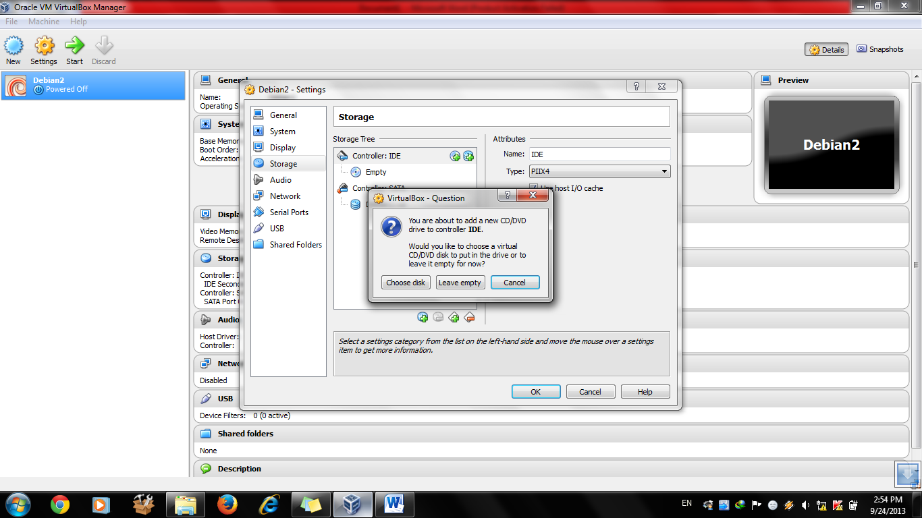

1. Pilih debian-7.1.0-i386-DVD-1 dan klik Open.

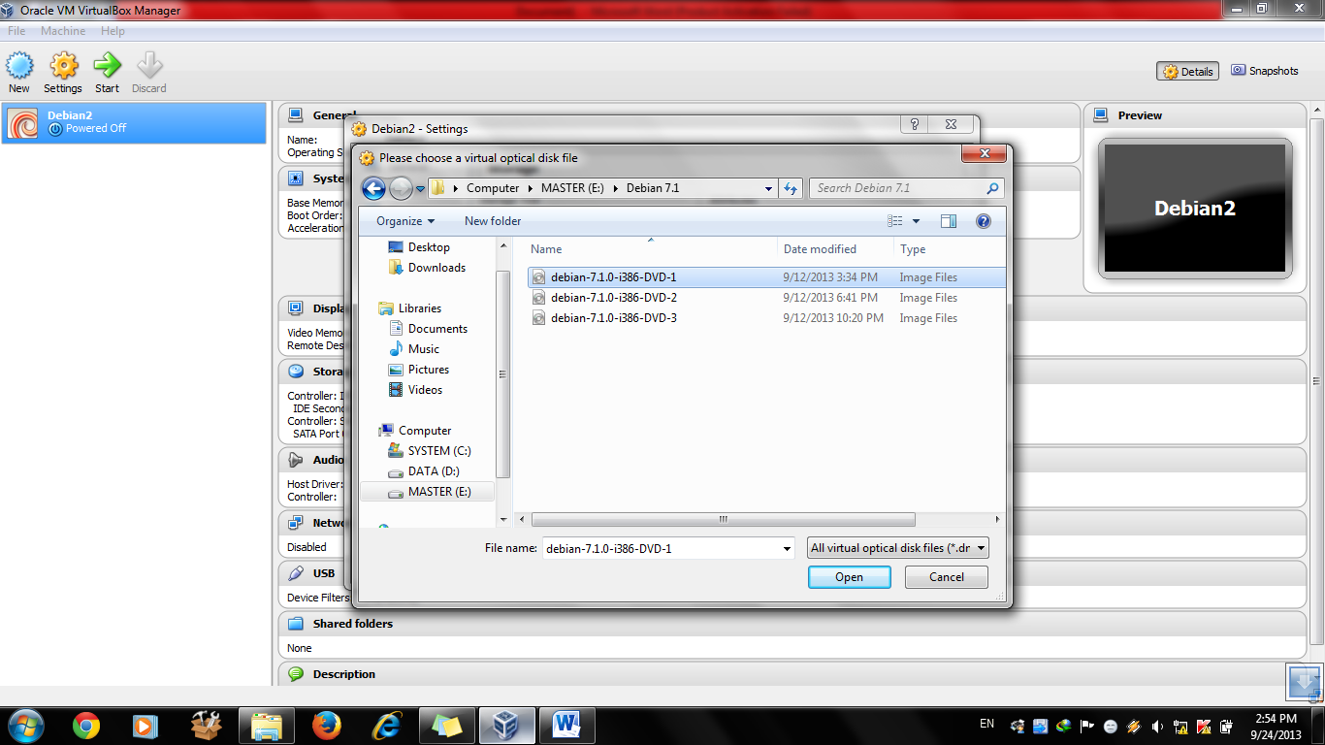

1. Maka akan tampil seperti gambar berikut ini, > klik OK.

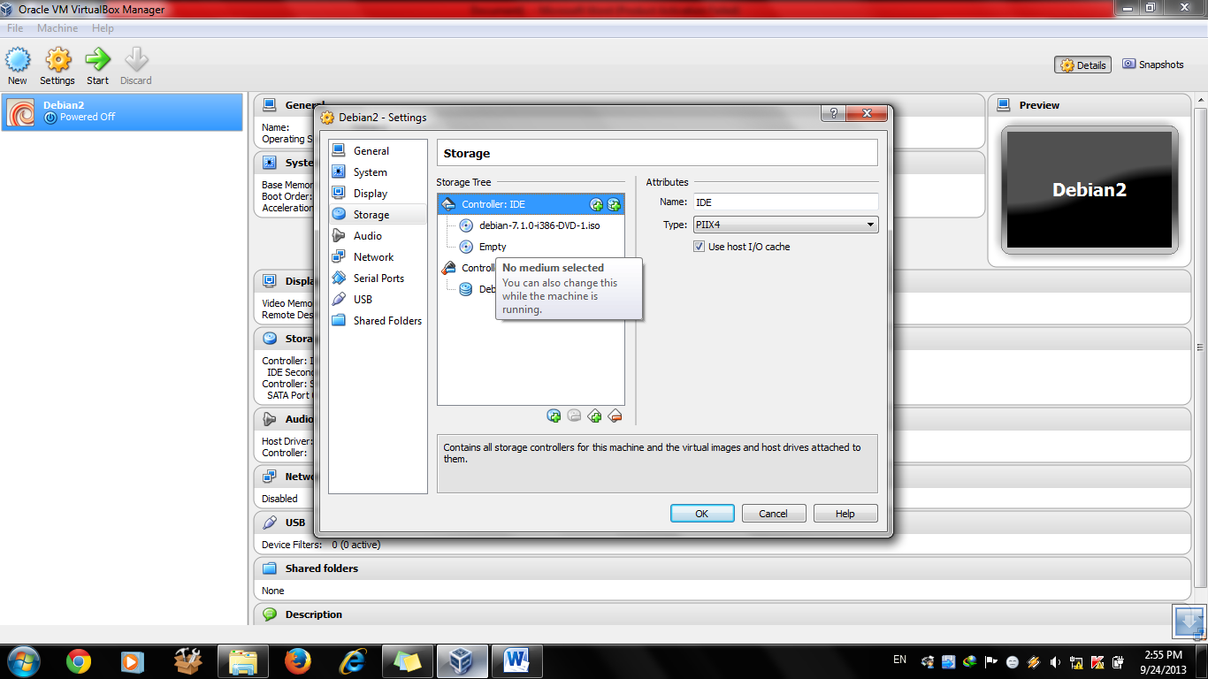

1. Kemudian akan tampil seperti gambar di bawah ini, dan tunggu beberapa saat.

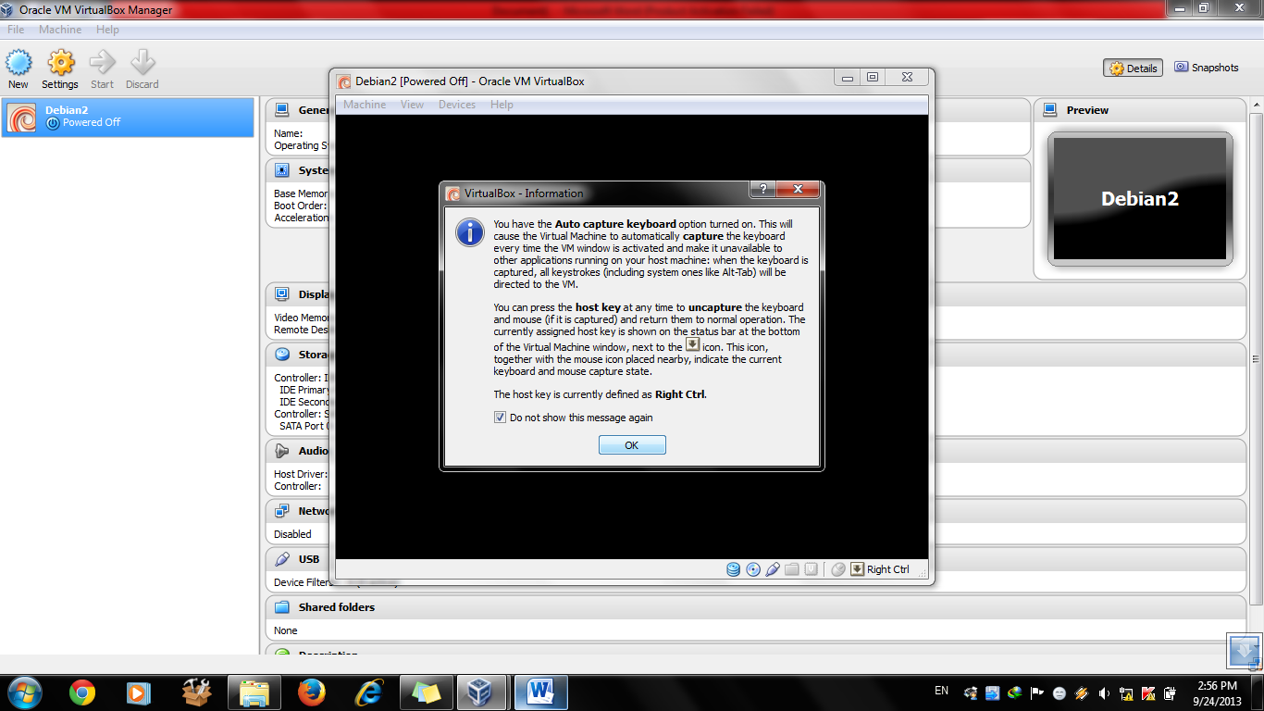

1. Pada bagian ini kita akan mulai install Debian, pilih Graphical Install dan tekan enter.

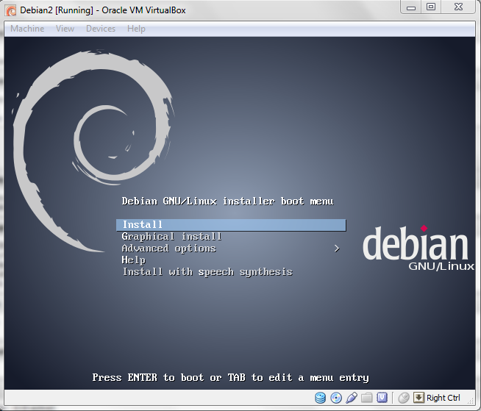

1. Pada bagian ini kita diminta untuk memilih bahasa, pilih English > klik Continue.

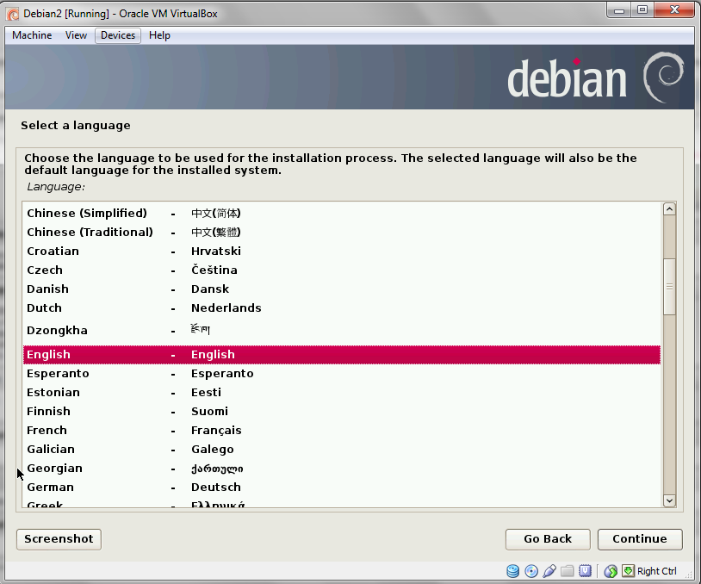

1. Kemudian pilih lokasi > Pilih United States > Klik Continue.

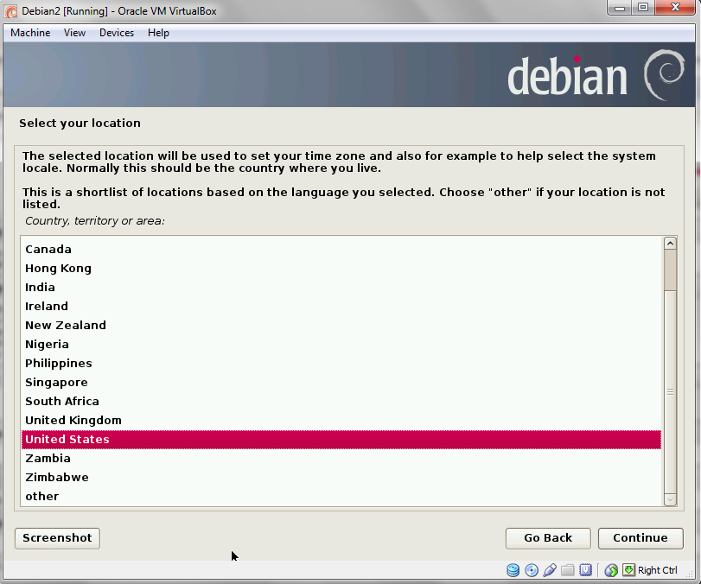

1. Pada bagian configure the keyboard , pilih American English > klik Continue.

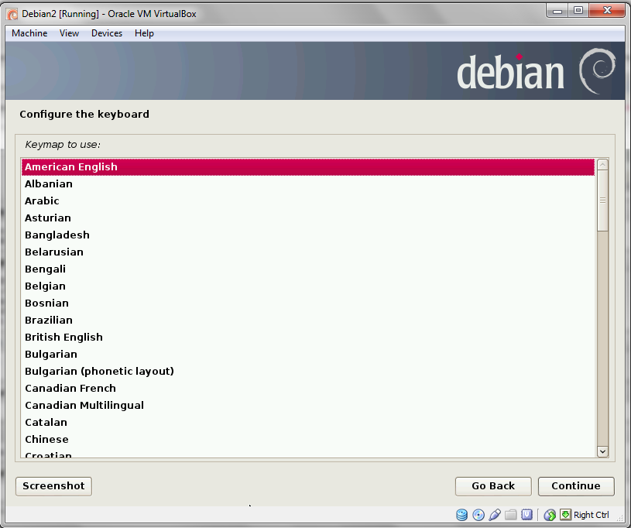

1. Akan muncul Load installer component from CD dan tunggu beberapa saat.

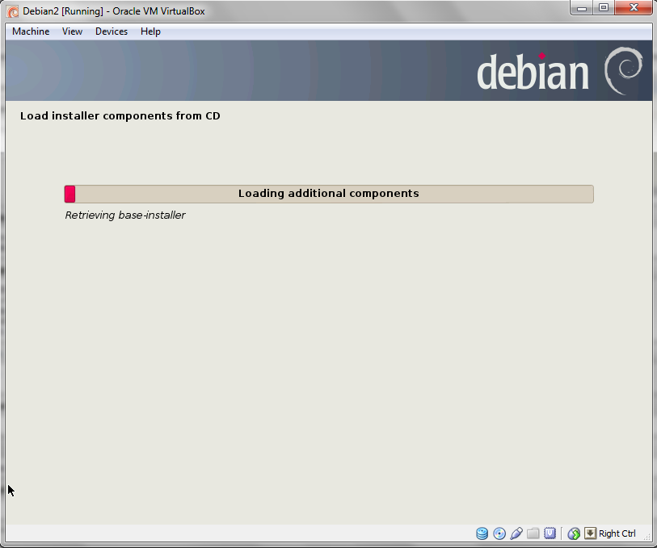

1. Maka akan muncul kotak dialog dari detect network hardware> pilih no Ethernet card > klik Continue.

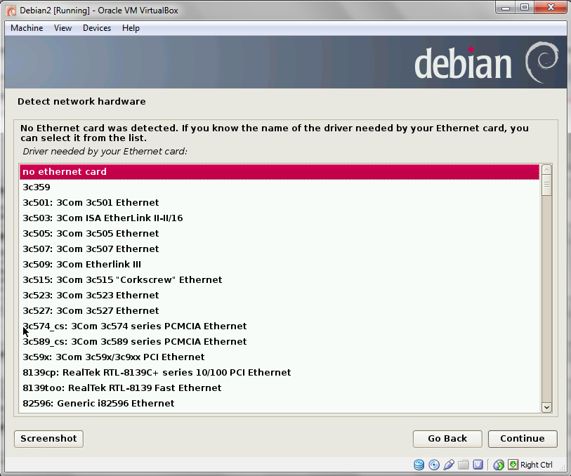

1. Pada bagian ini pilih Continue.

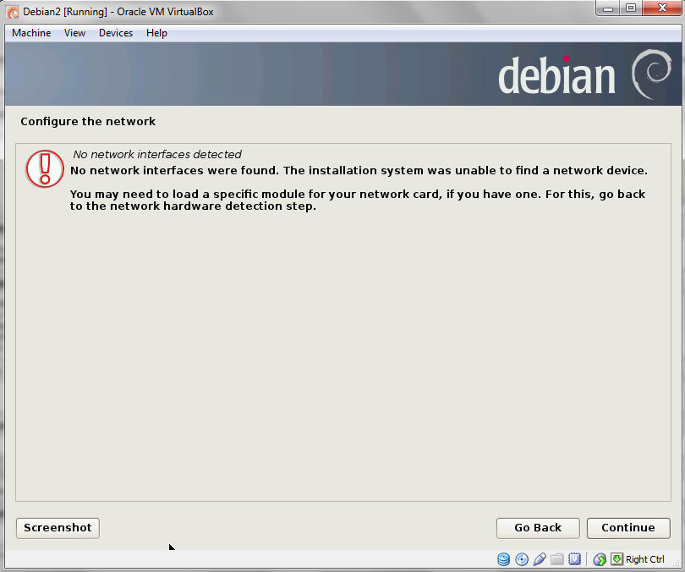

1. Akan muncul kotak dialog configure the network, kemudian ketikkan nama host name yaitu Debian > klik Continue.

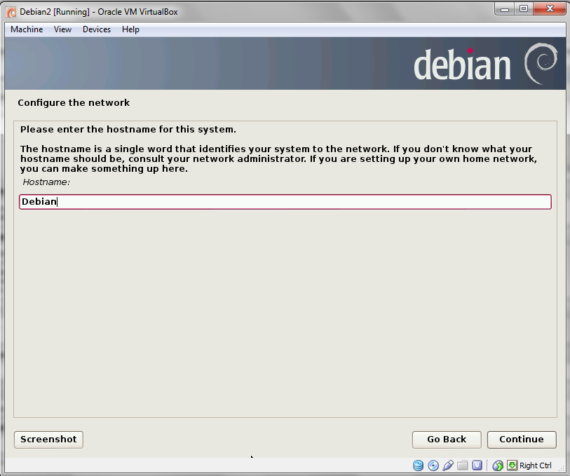

1. Pada bagian set up users and passwords, Masukkan root password, pilih yang mudah diingat > klik Continue.

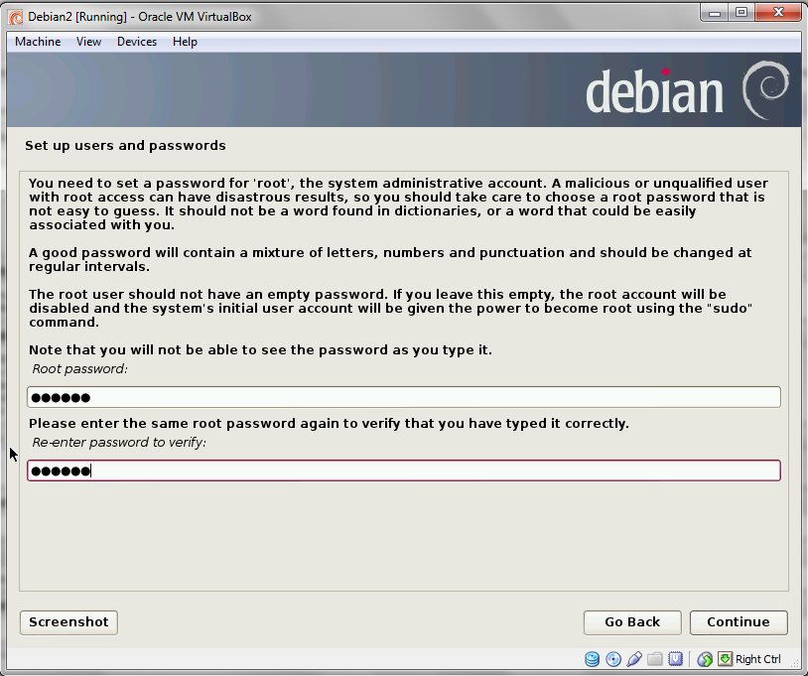

1. Ketikkan nama lengkap user > klik Continue.

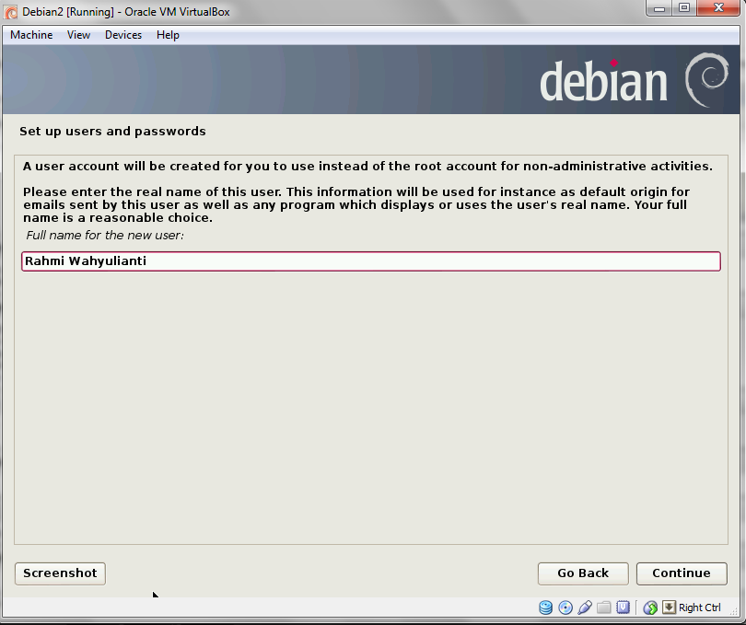

1. Ketikkan nama akun > klik Continue.

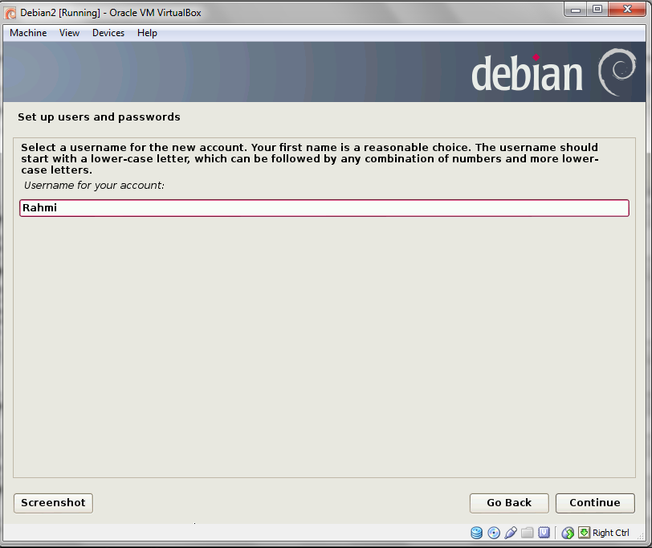

1. Masukkan password for new user > Masukkan password sesuai keinginan > Klik continue.

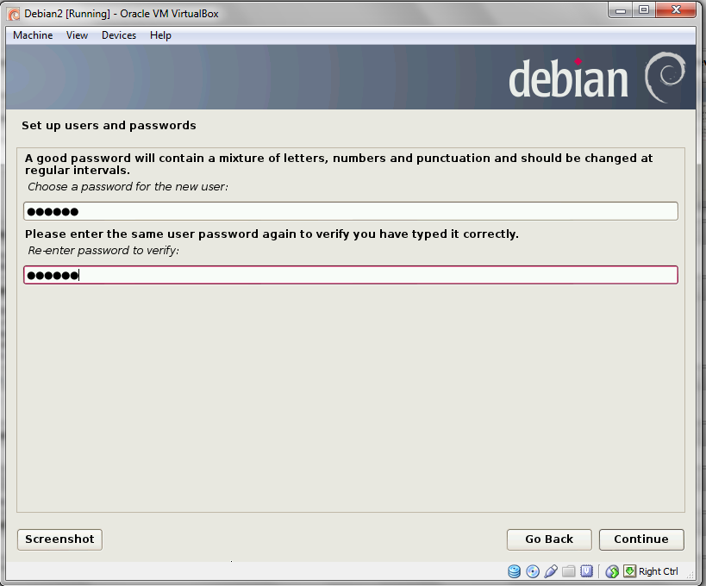

1. Pada dialog configure the clock > pilih Estern > Klik Continue.

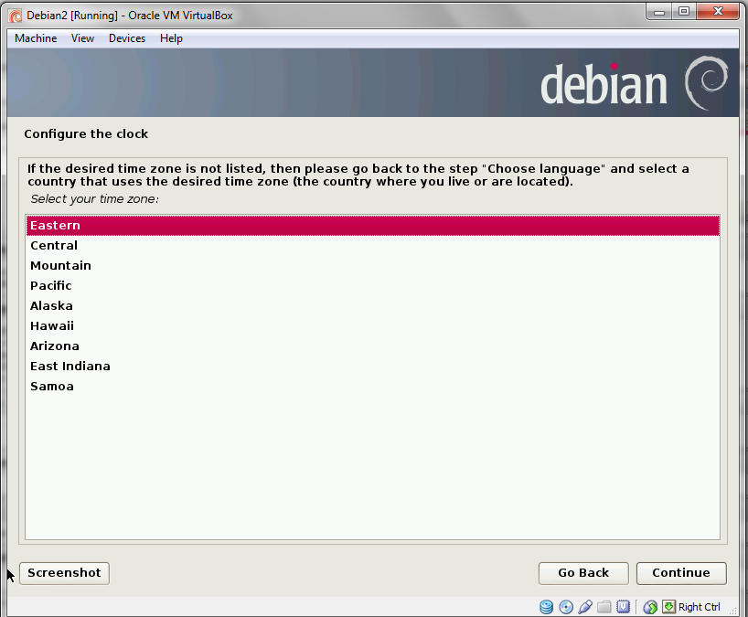

1. Pada bagian *partition method*, kita pilih Guide – use entire disk > klik continue.

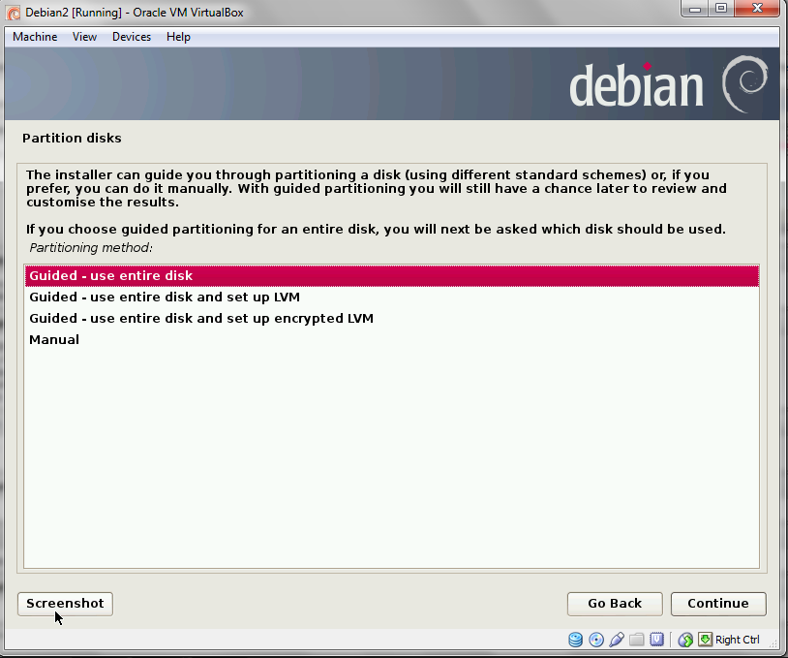

1. Pada bagian ini langsung klik continue.

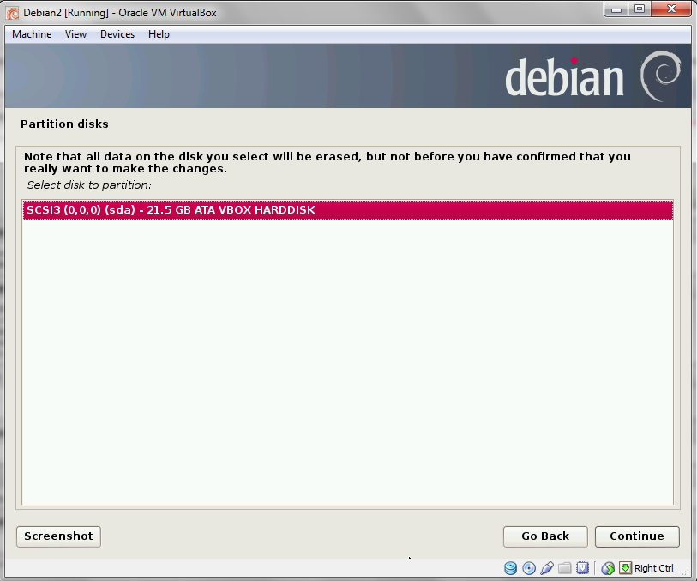

1. Pada bagian *partitioning scheme*> pilih All files in one partition > klik continue.

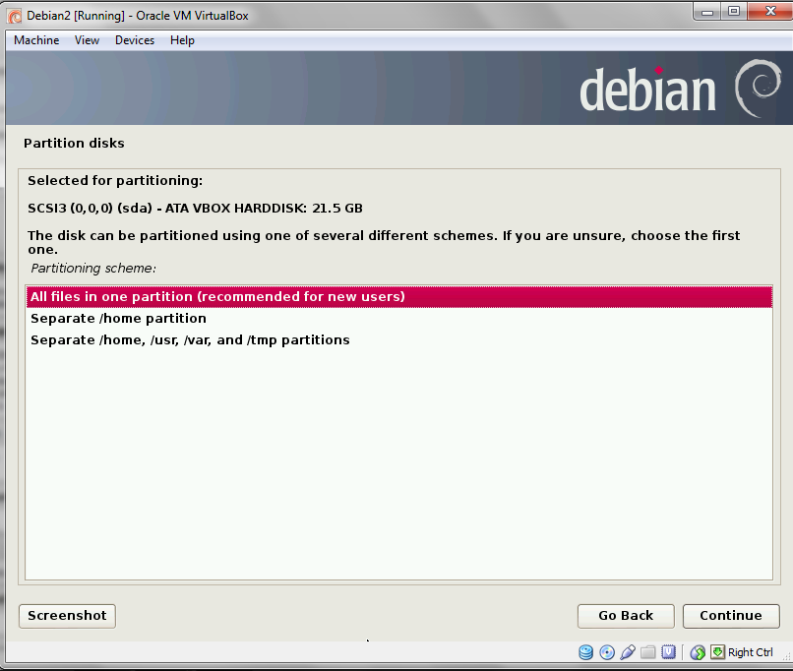

1. Pada bagian ini klik continue.

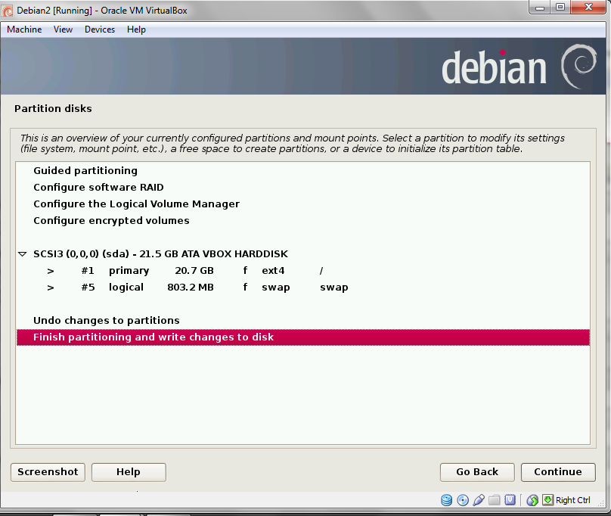

1. Jika ada pertanyaan seperti di bawah ini, pilih Yes > klik continue.

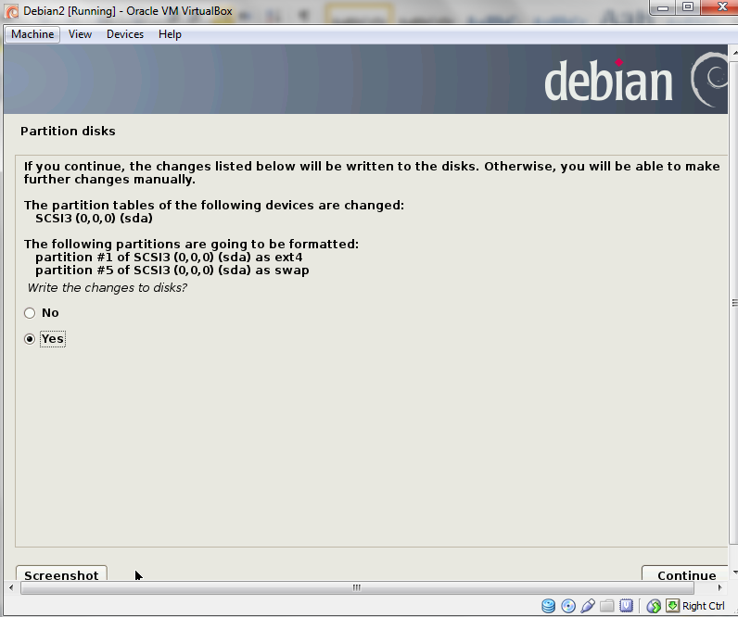

1. Tunggu proses instalasi sistem dasar.

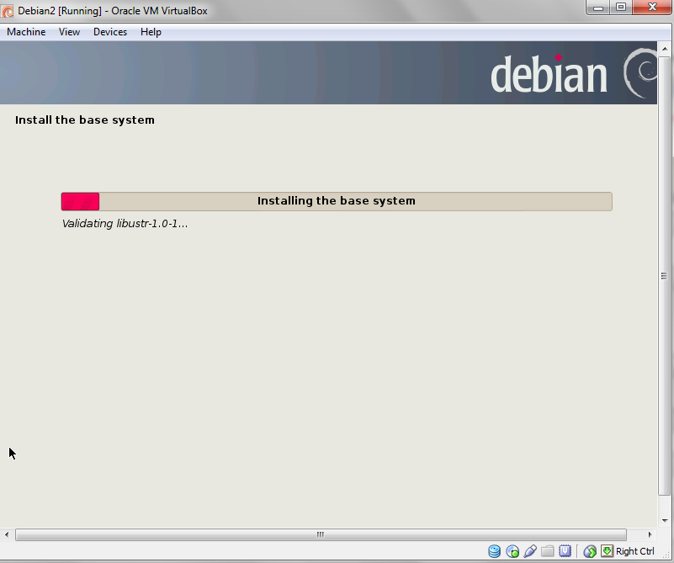

1. Kemudian muncul seperti di bawah ini

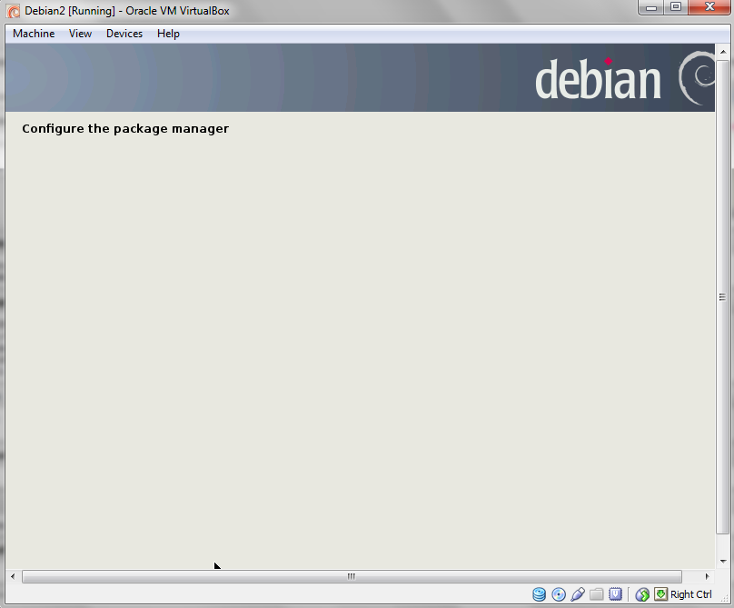

1. Pada bagian ini Pilih Yes > Klik Continue.

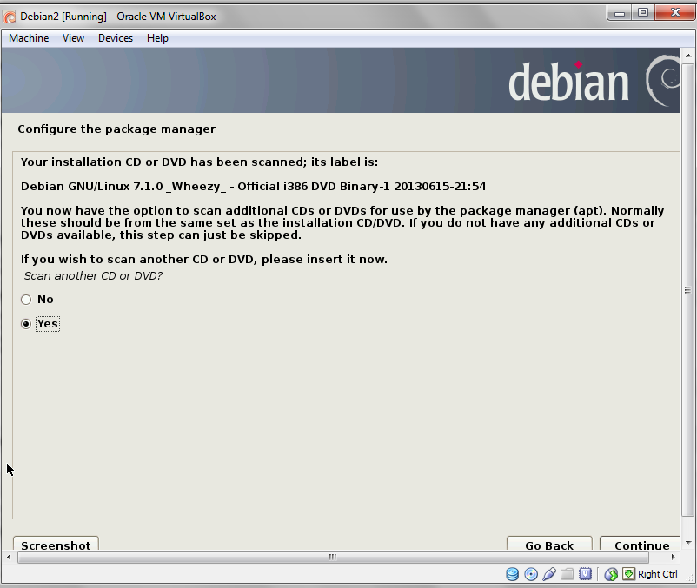

1. Disini kita diminta untuk mengganti DVD 1 menjadi DVD 2, pilih Machine > Settings dan akan muncul tampilan seperti di bawah ini :

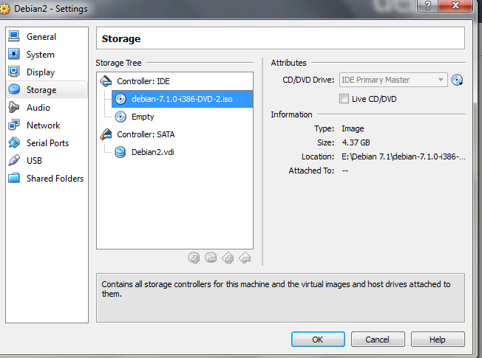

1. Maka akan muncul seperti gambar dibawah ini, pilih Yes > klik continue.

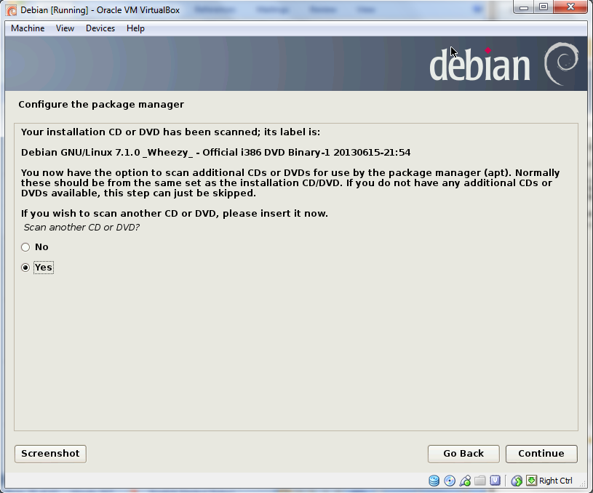

1. Pada bagian ini kita pilih Yes > klik continue.

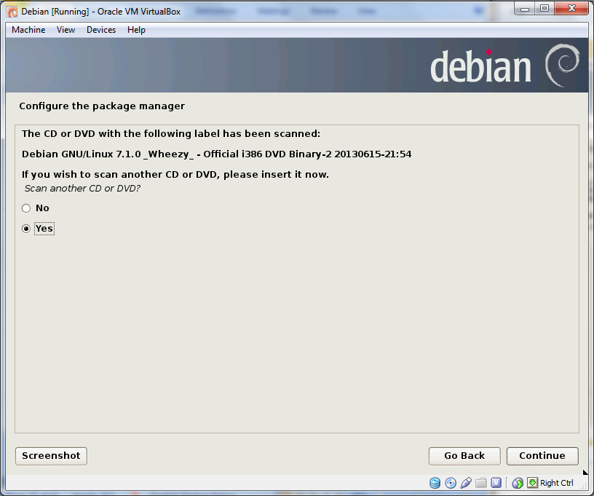

1. Pada bagian ini kita pilih No > klik continue.

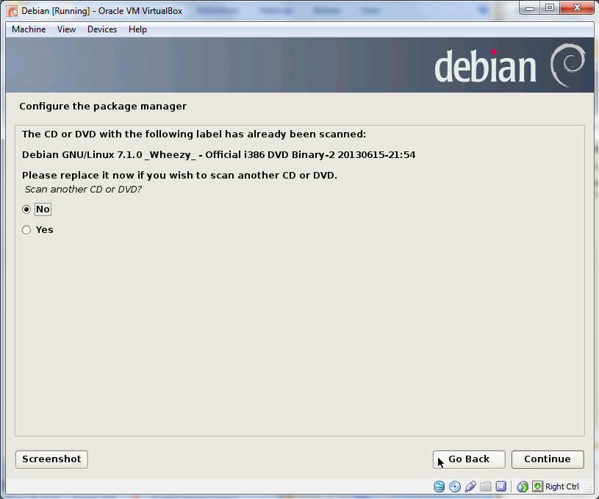

1. Pada bagian configure the package network pilih Machine > Settings.

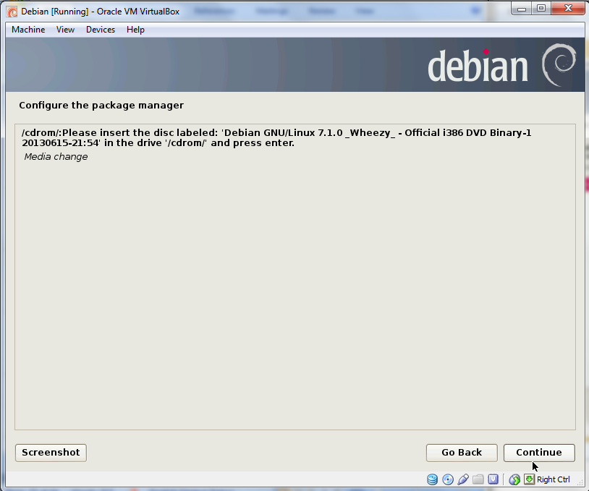

1. Pada sesi ini kita diminta untuk mengganti DVD, pilih **Controller: IDE** dengan disk ke-3, klik **OK**.

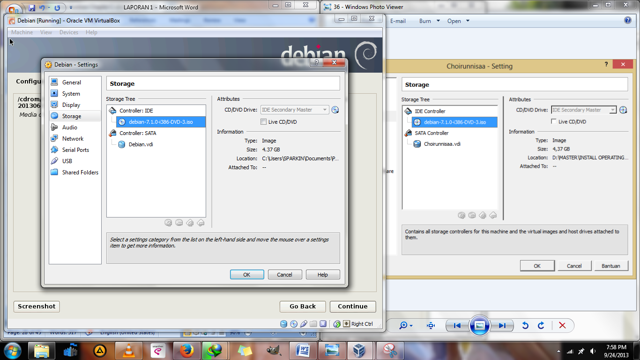

1. Tunggu proses dari *select and install software* sampai selesai.

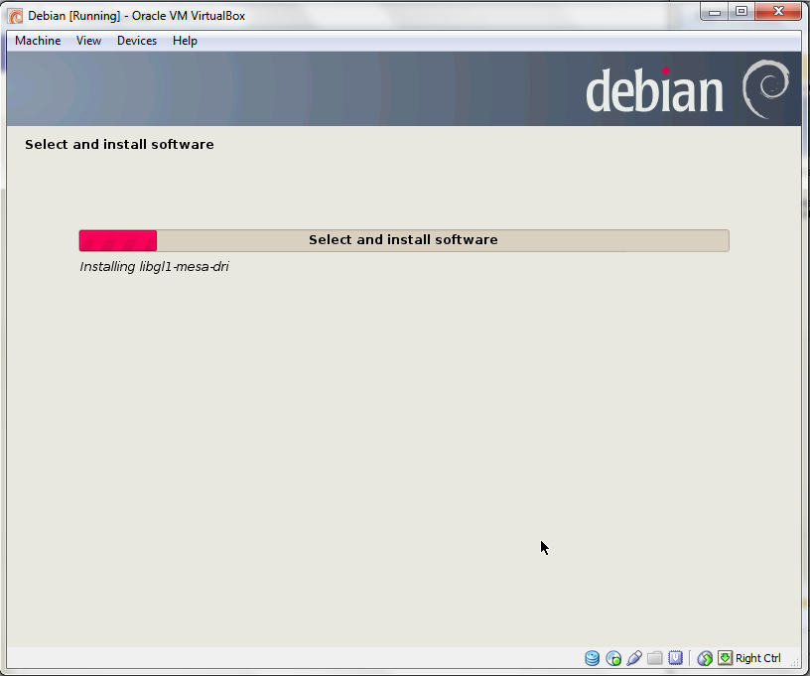

1. Pada bagian ini kita diminta untuk mengganti menjadi DVD 1 kembali.

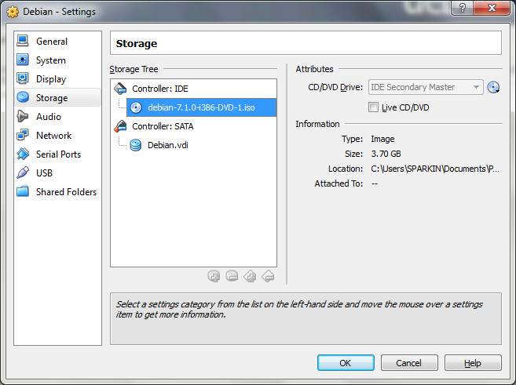

1. Kemudian Pilih lagi debian disk ke-2.

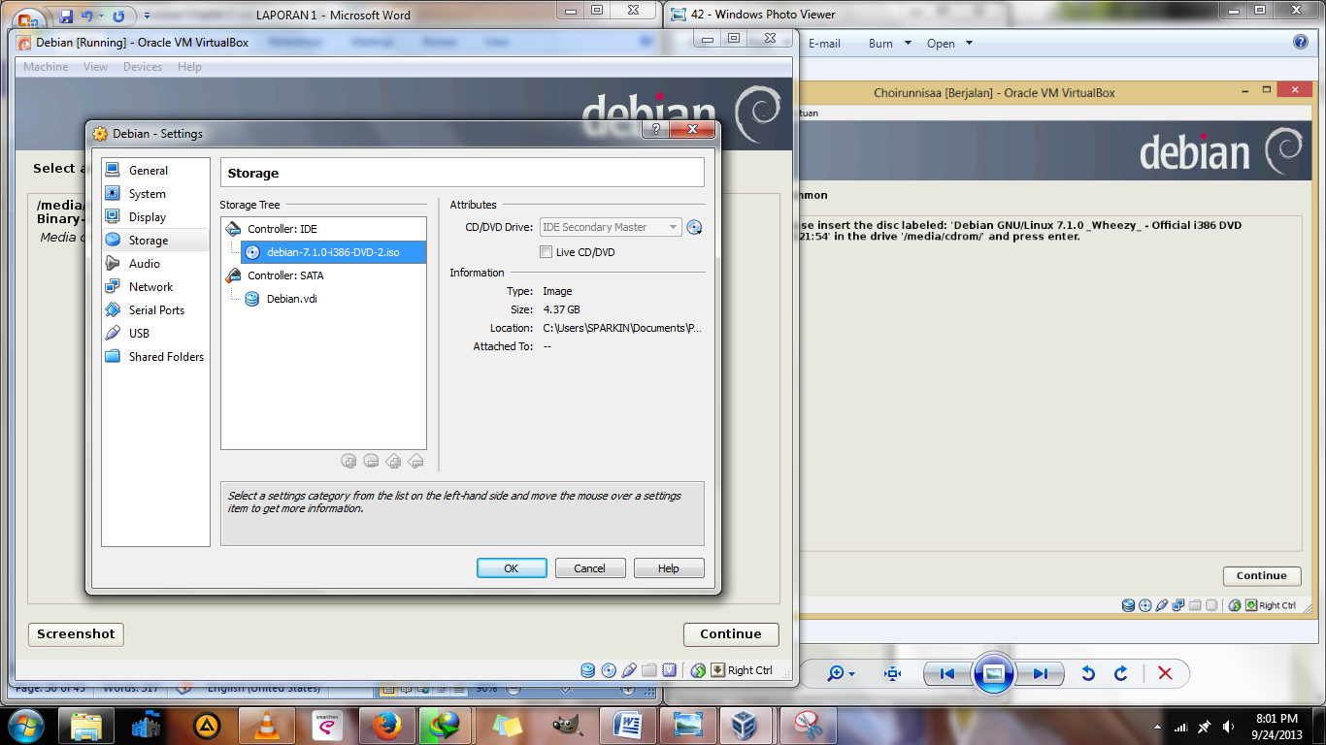

1. Jika muncul seperti gambar di bawah ini langsung Klik **continue**.

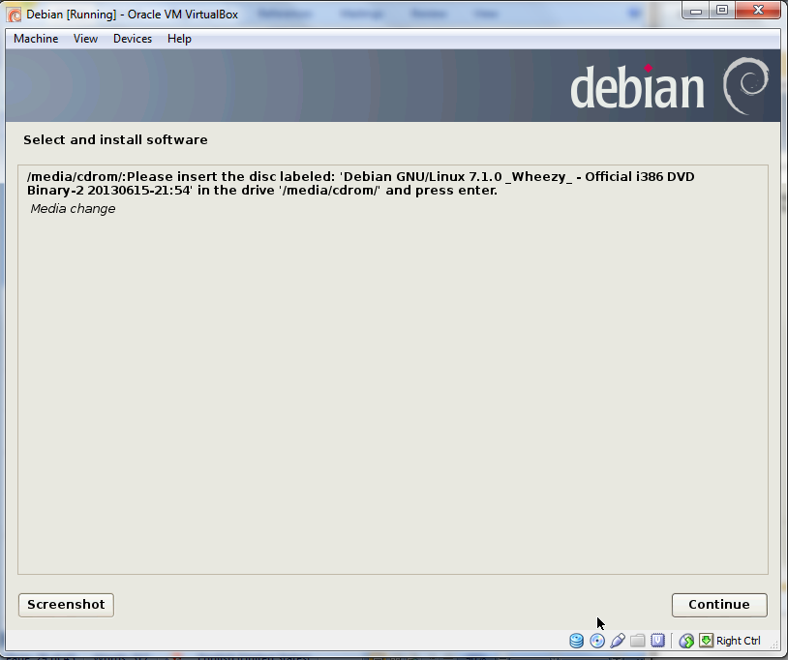

1. Tunggu proses *select and install software* hingga selesai.

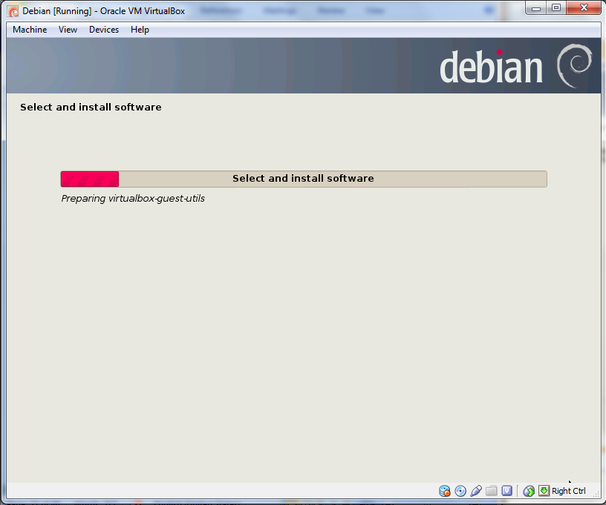

1. Kemudian akan muncul gambar di bawah ini > Klik **continue**.

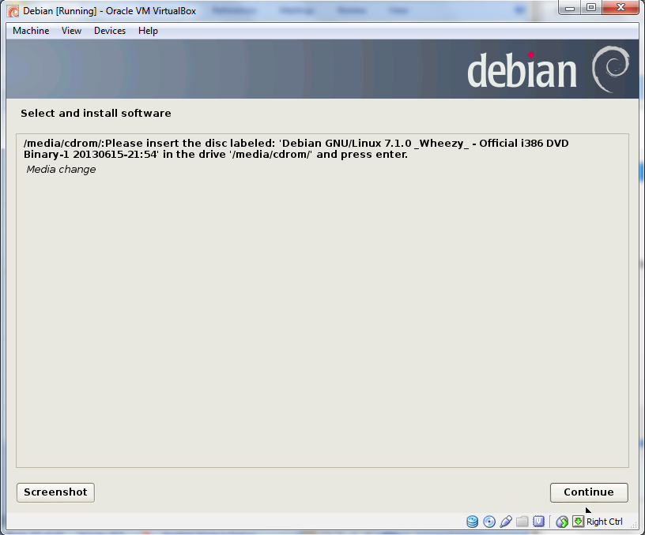

1. Kembalikan DVD menjadi DVD 1 dengan cara Pilih debian disk ke-1.

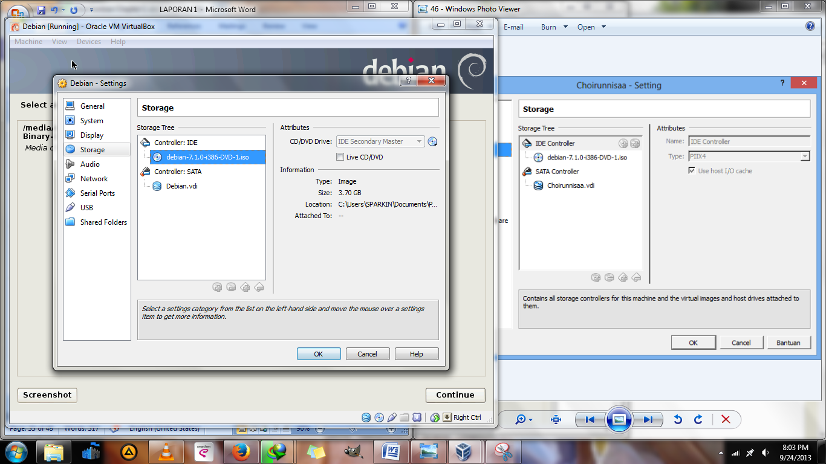

1. Pada bagian ini pilih No, kemudian pilih continue.

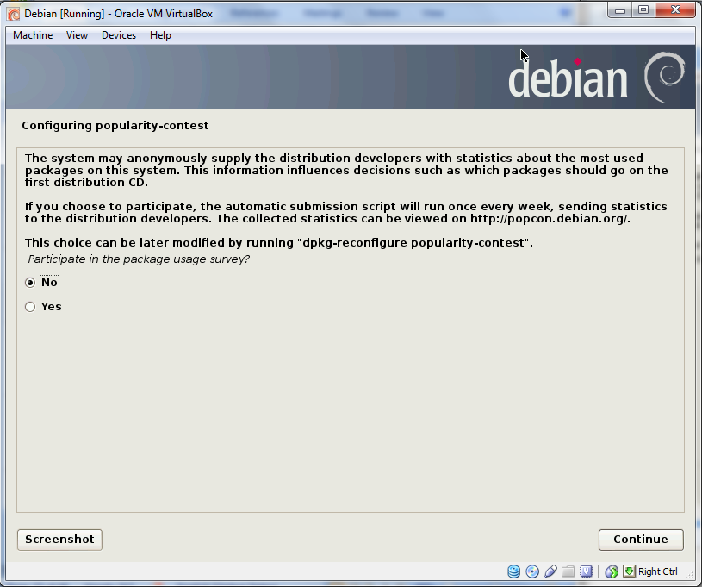

1. Tunggu proses select and install software sampai selesai.

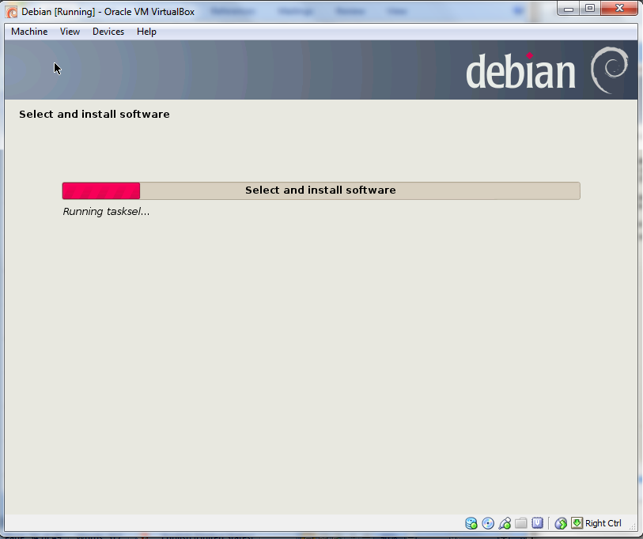

1. Pilih software yang akan di-instal seperti gambar dibawah ini, klik continue.

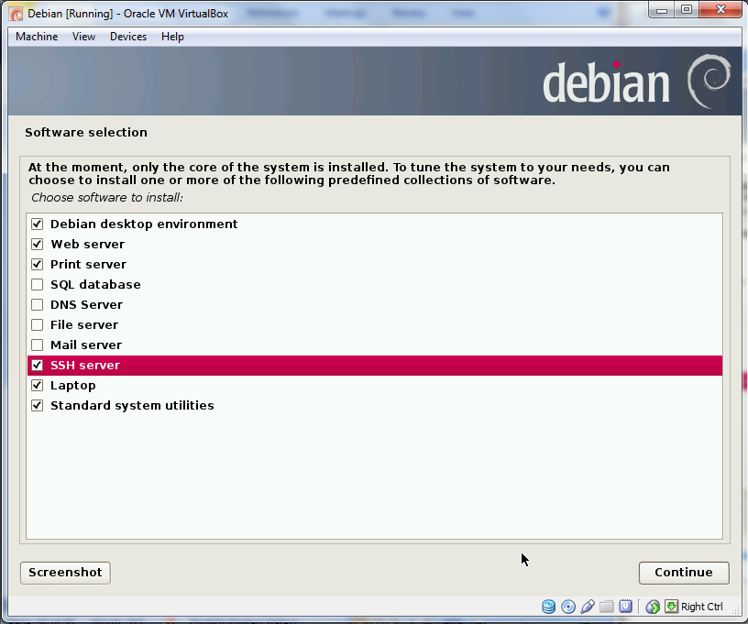

1. Tunggu proses di bawah ini hingga selesai.

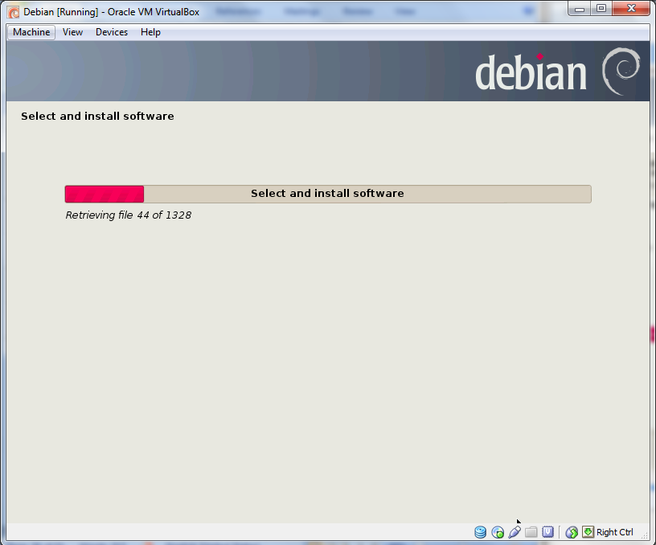

1. Untuk *install the GRUB boot loader to the master boot record* > pilih Yes > kemudian pilih continue.

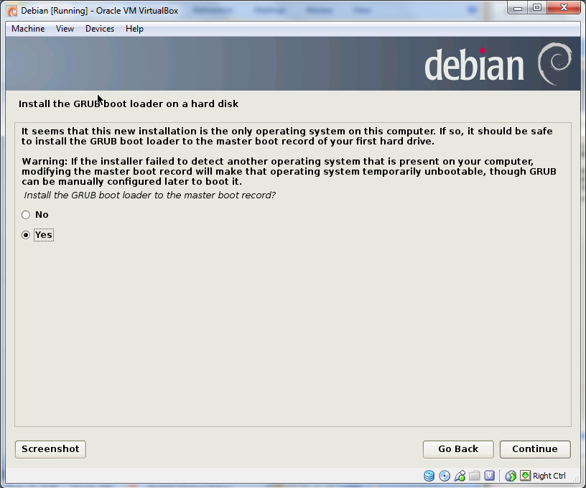

1. Tunggu proses seles seperti di bawah ini hingga selesai.

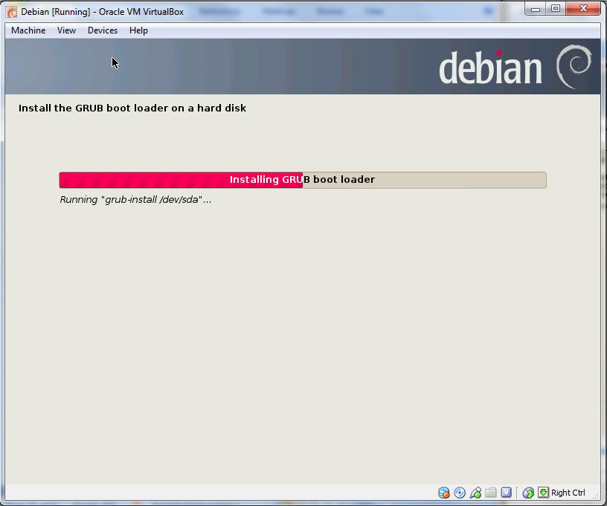

1. Setelah itu akan muncul gambar seperti di bawah ini : *Installation complete* > klik continue.

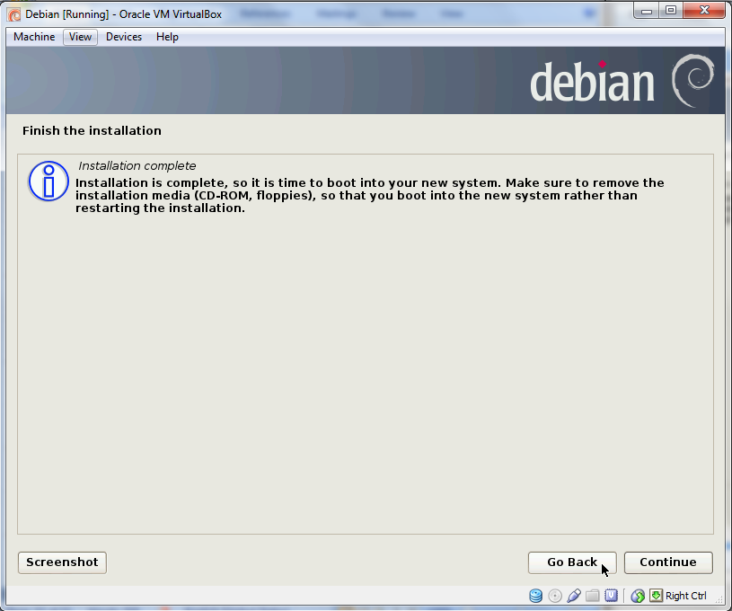

1. Jika debian sudah selesai diinstal maka akan masuk ke halaman utama dari debian.

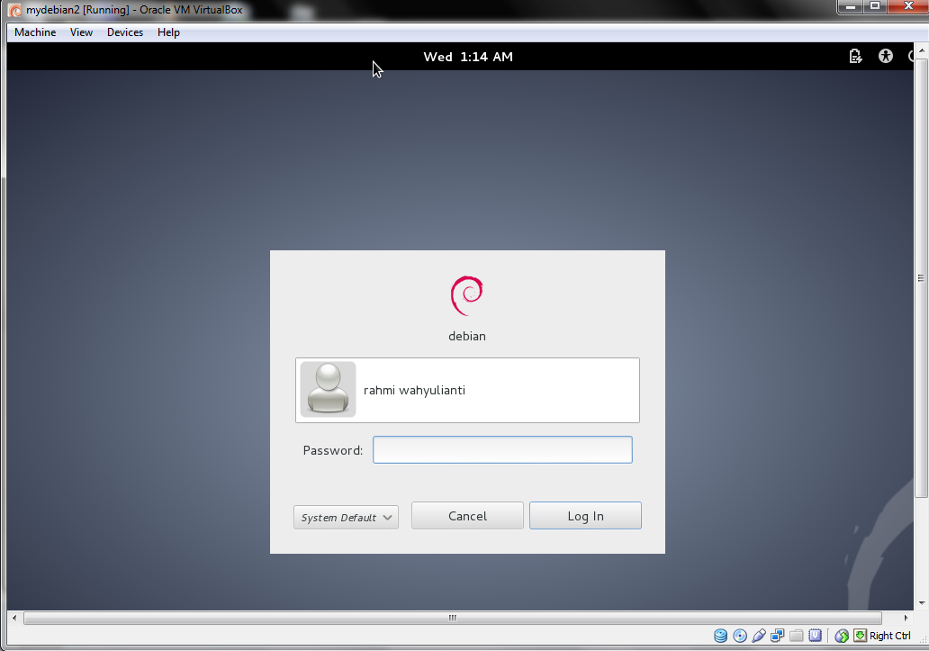

1. Sebelumnya, kita diminta untuk LOG IN terlebih dahulu seperti gambar di bawah ini



1. Dan kita sudah masuk ke halaman muka dari debian.

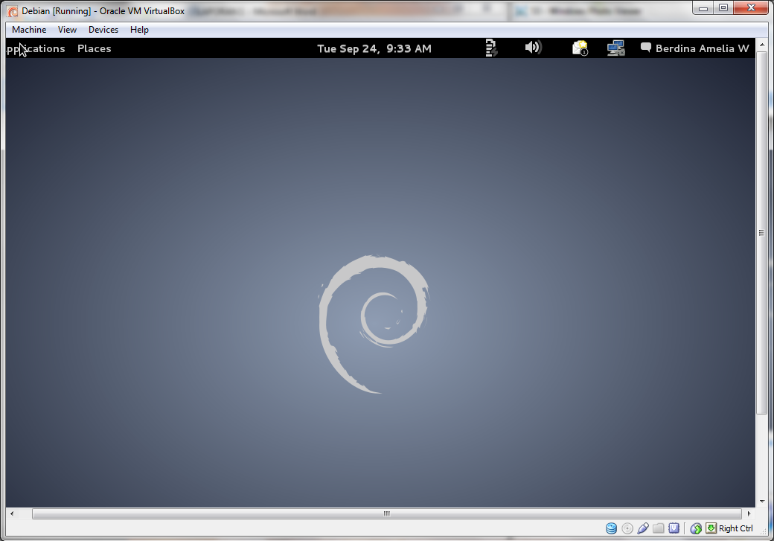

1. Matikan computer (Debian 7.1.0) > Klik user di pojok kanan atas > klik Shut Down.

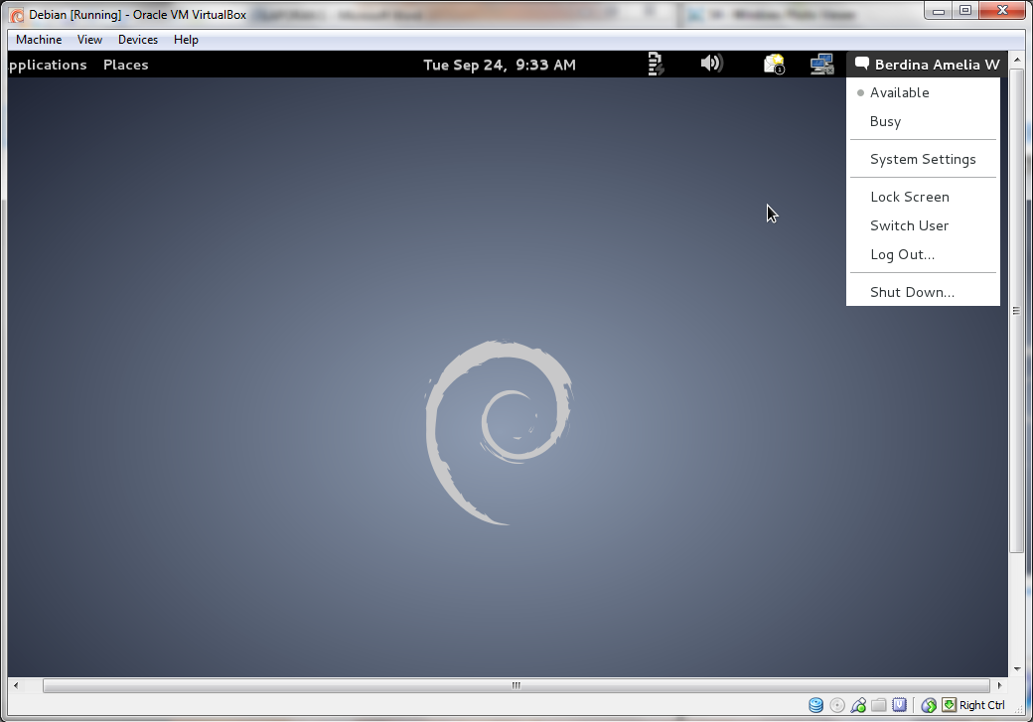

1. Pada bagian virtual machine > pilih setting > pilih Network > pada adapter 1, centang enable network adapter.

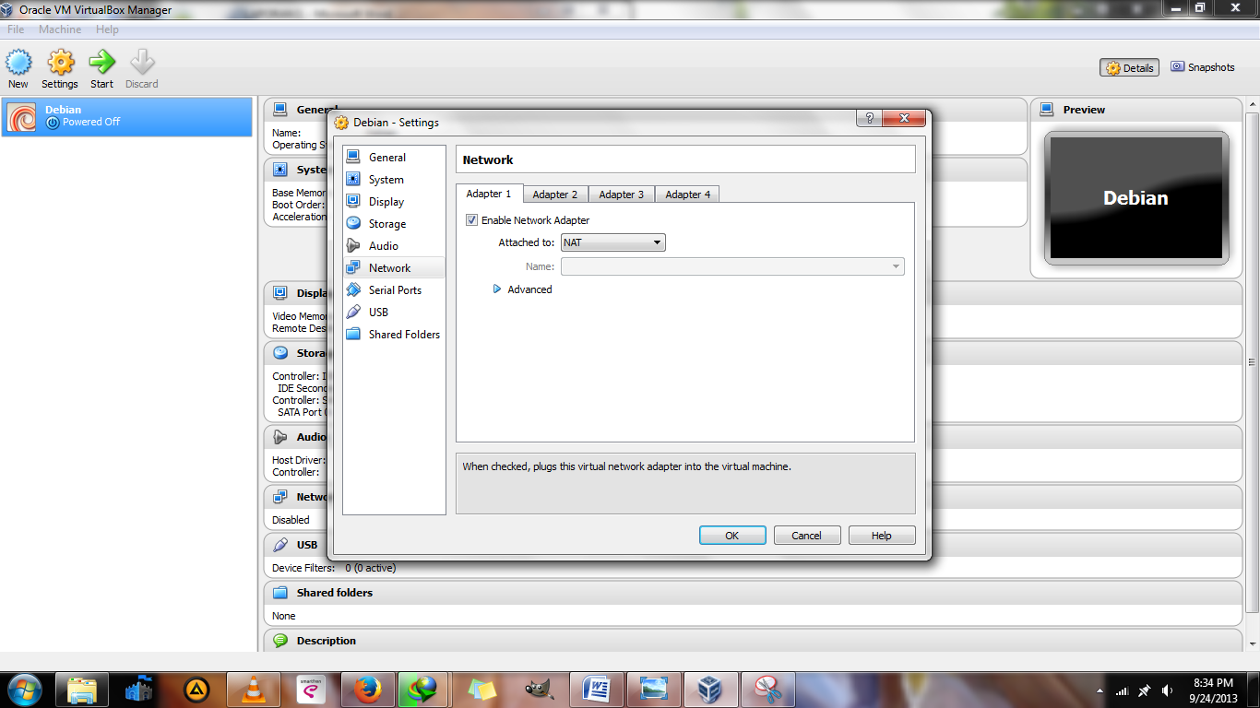

1. Kemudian pilih adapter 2, dimana untuk attached to pilih host-only adapter > promiscuous mode > pilih allow all > Klik OK.

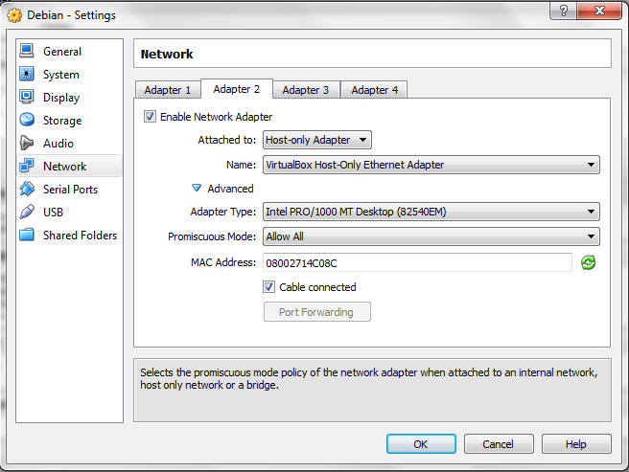

1. Kemudianmasuk kembali ke Debian dan lakukan log in lagi.



1. Pilih applications > system tools > administration > synaptic package manager.

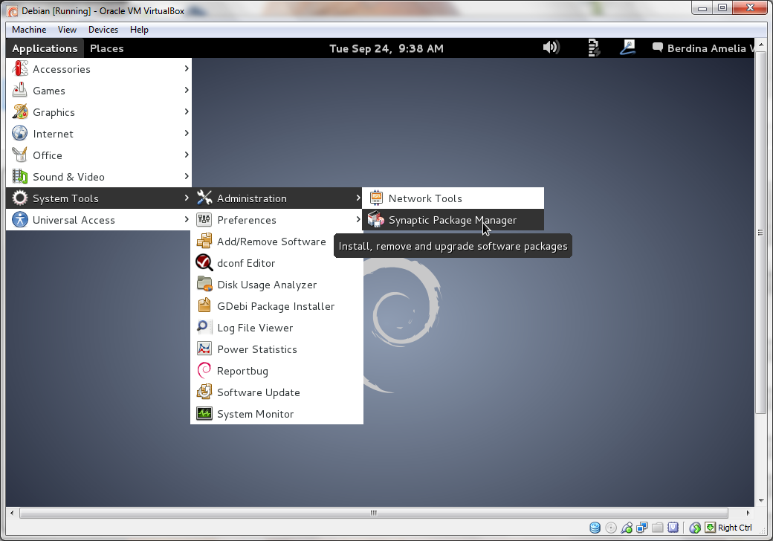

1. Masukkan password root yang sudah dibuat diawal > Klik authenticate.

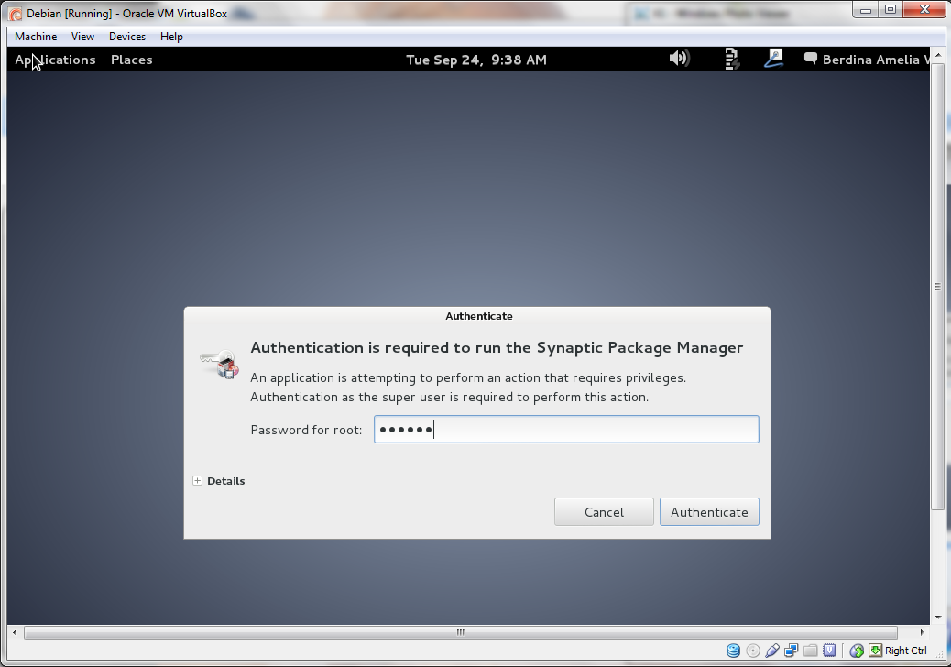

1. Pada bagian ini cari dan pilih php5 > klik kanan > Pilih Mark for installation.

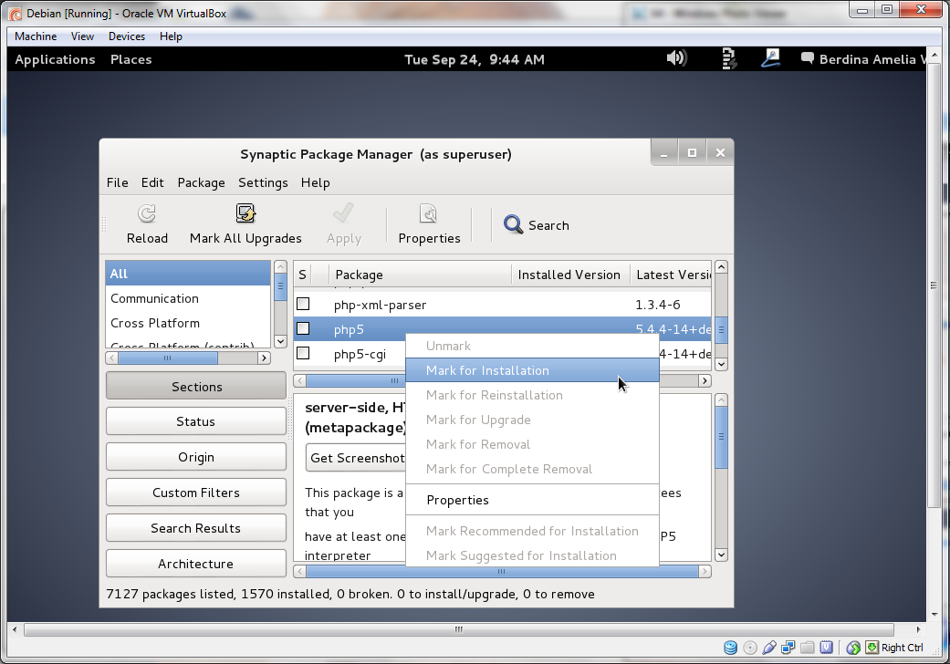

1. Pada kota dialog berikutnya pilih Mask.

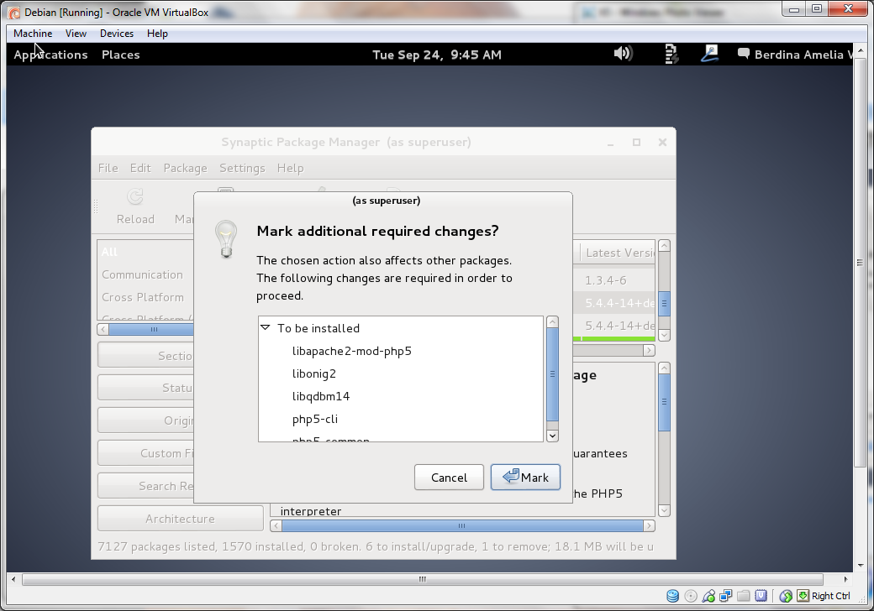

1. Kemudian pilih mysql-client dan mysql-server

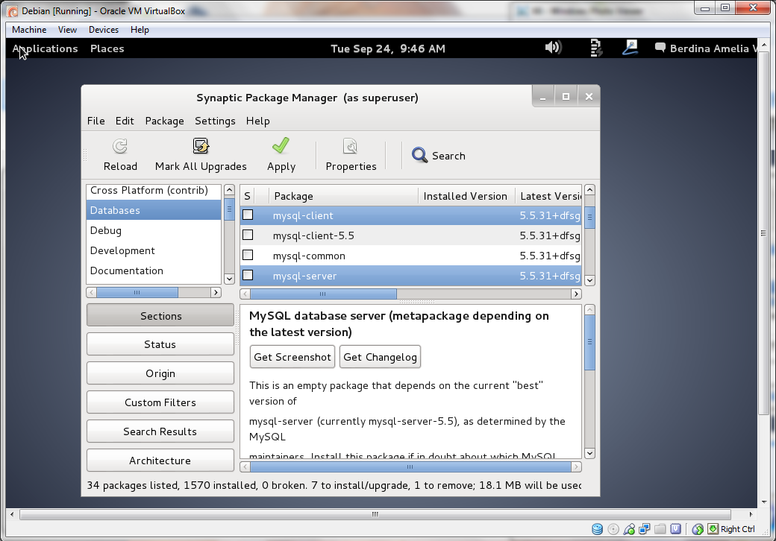

1. Klik kanan > Mark for installation

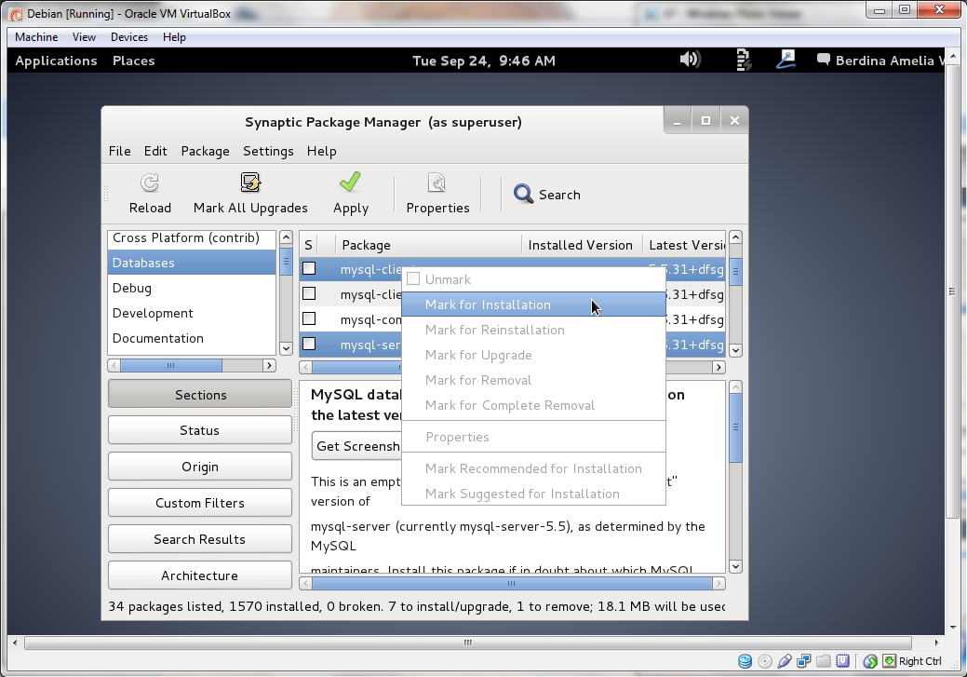

1. Klik Mask.

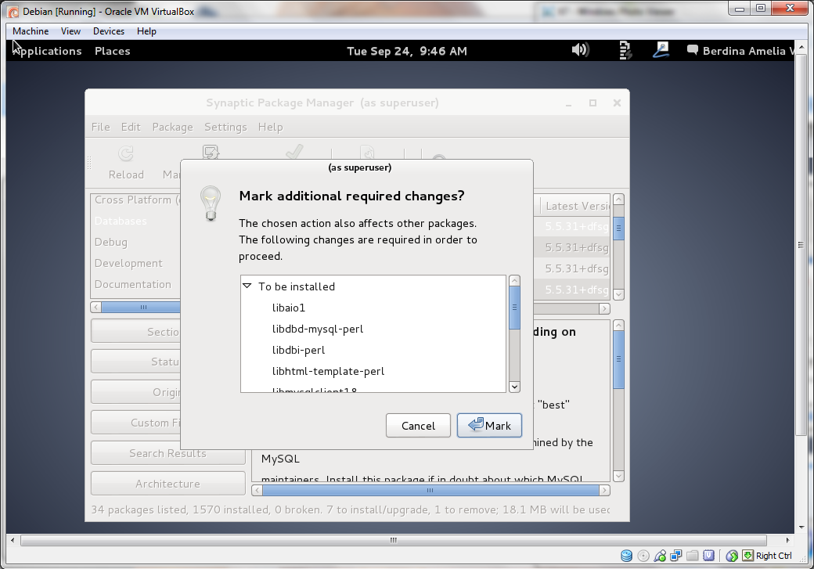

1. Kemudian akan muncul tampilan seperti di bawah ini > klik Apply.

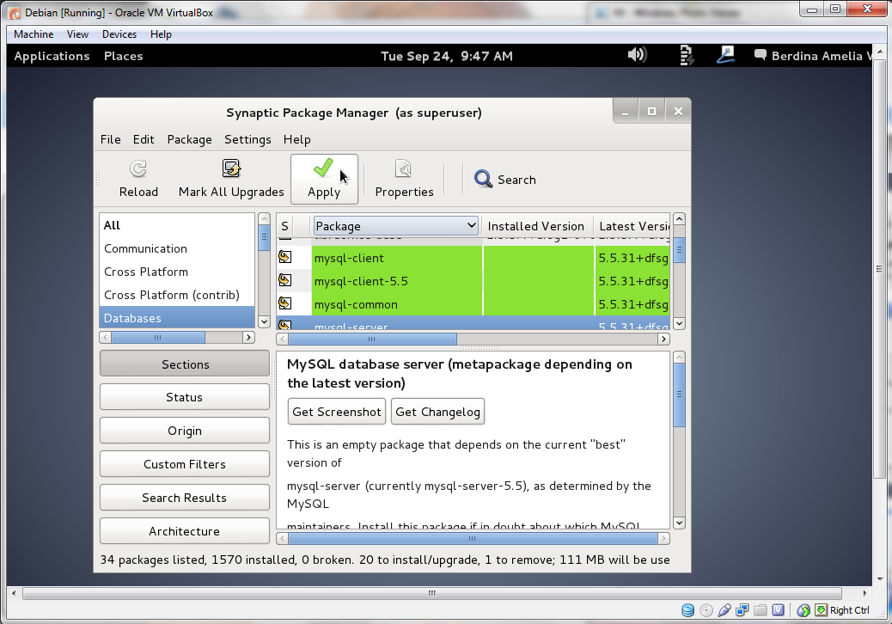

1. Pilih To be installed > klik Apply.

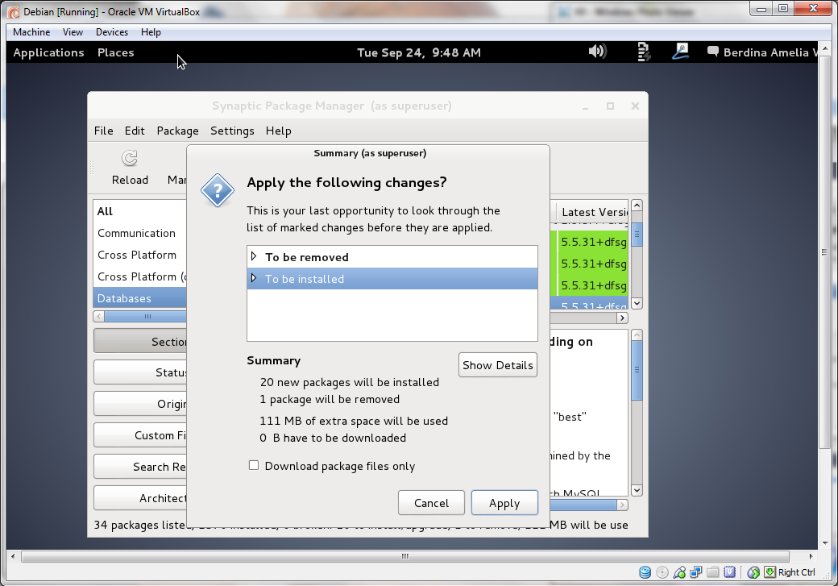

1. Ketika muncul kotak dialog seperti di bawah ini > pilih OK

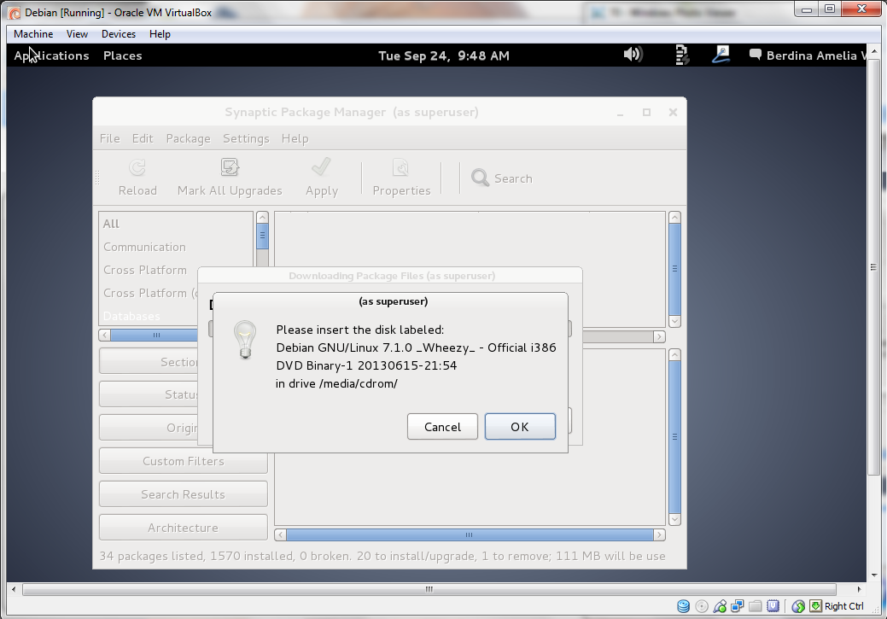

1. Kemudian pada menu Machine > pilih Setting.

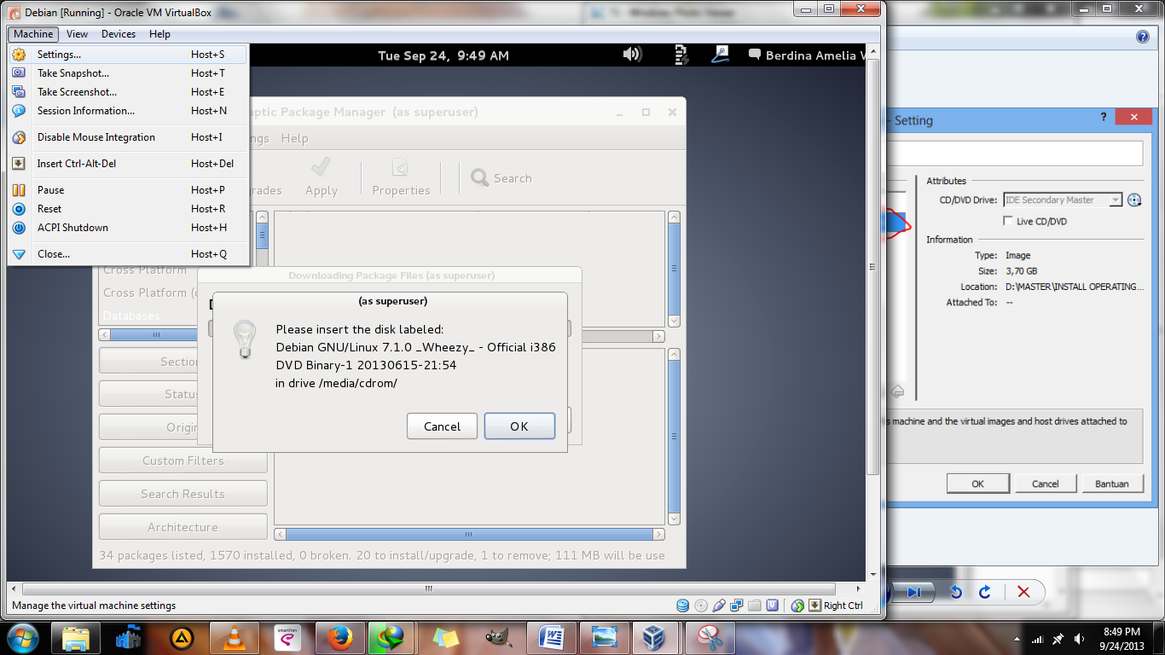

1. Pilih Storage > Pilih Debian DVD 1.

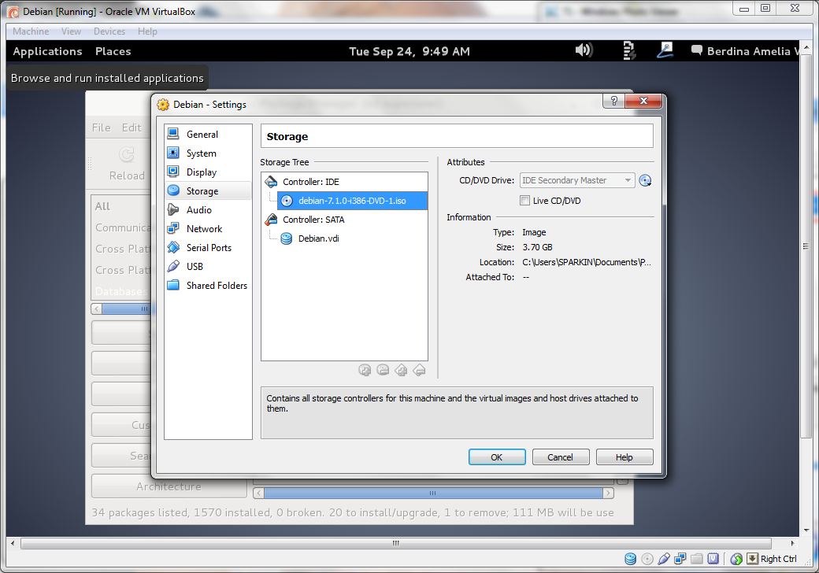

1. Tunggu proses installasi hingga selesai.

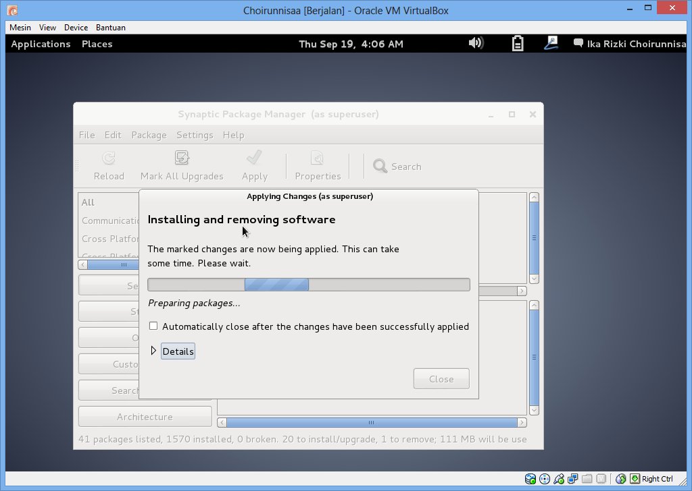

1. Kemudian Masukkan password baru untuk MySQL root user (disarankan sama dengan password sebelumnya agar mudah diingat)

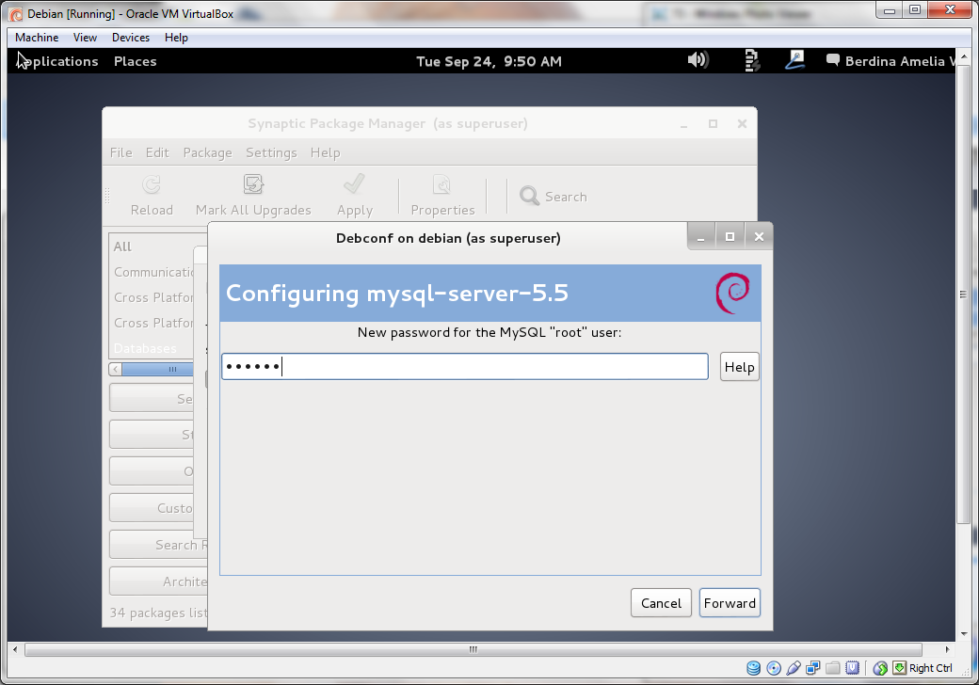

1. Repeat password > Ketikkan kembali password sama seperti password sebelumnya.

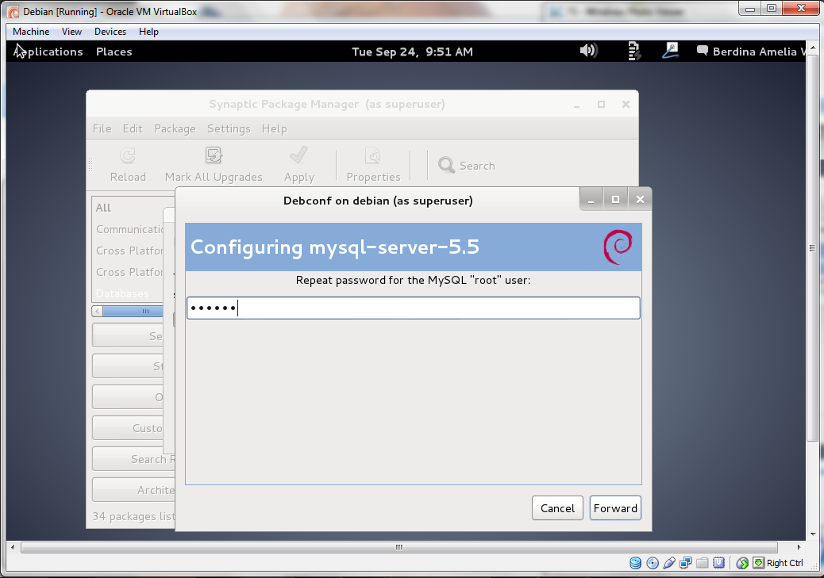

1. Tunggu proses installing and removing software selesai.

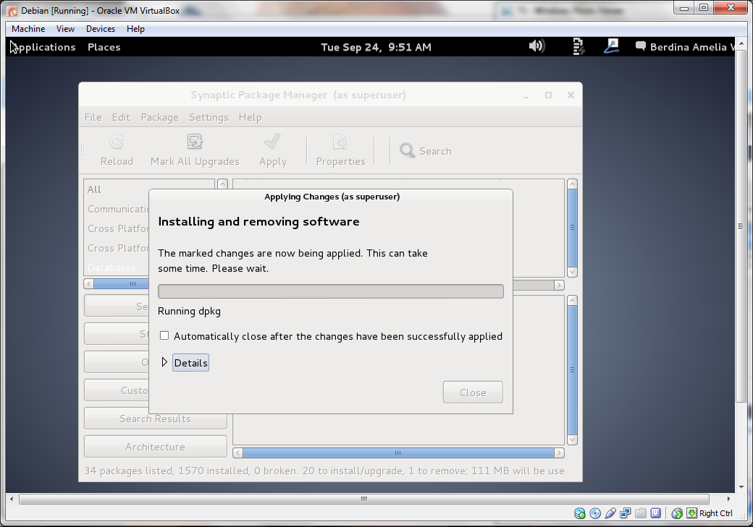

1. Setelah proses instalasi selesai akan tampil kotak dialg berikut > Pilih Close.

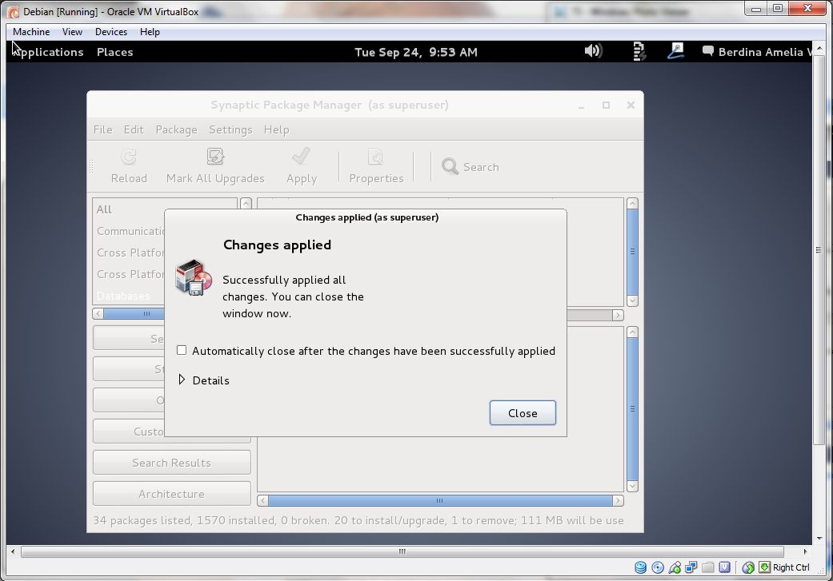

1. Kemudian pilih phpmyadmin seperti di bawah ini.

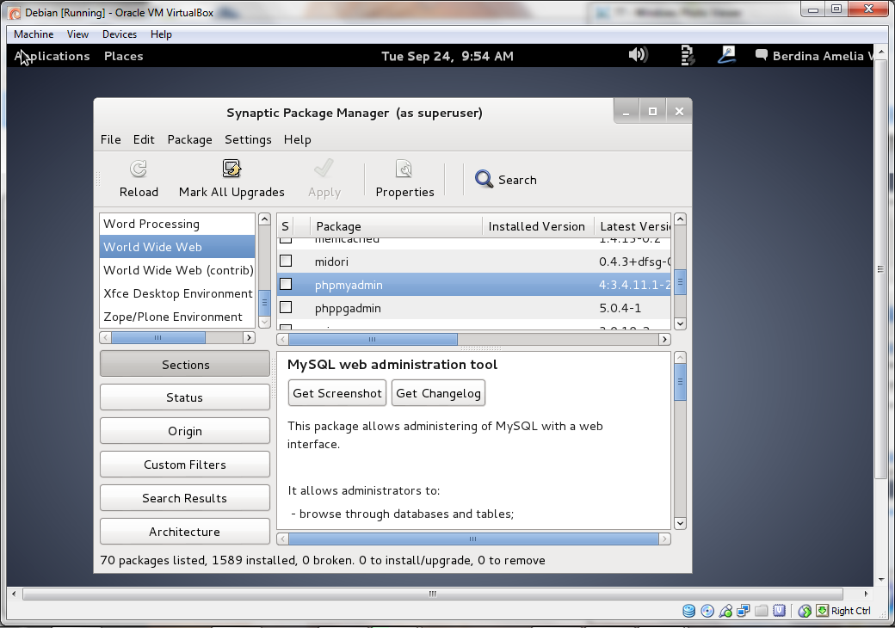

1. Klik kanan > Mask for installation.

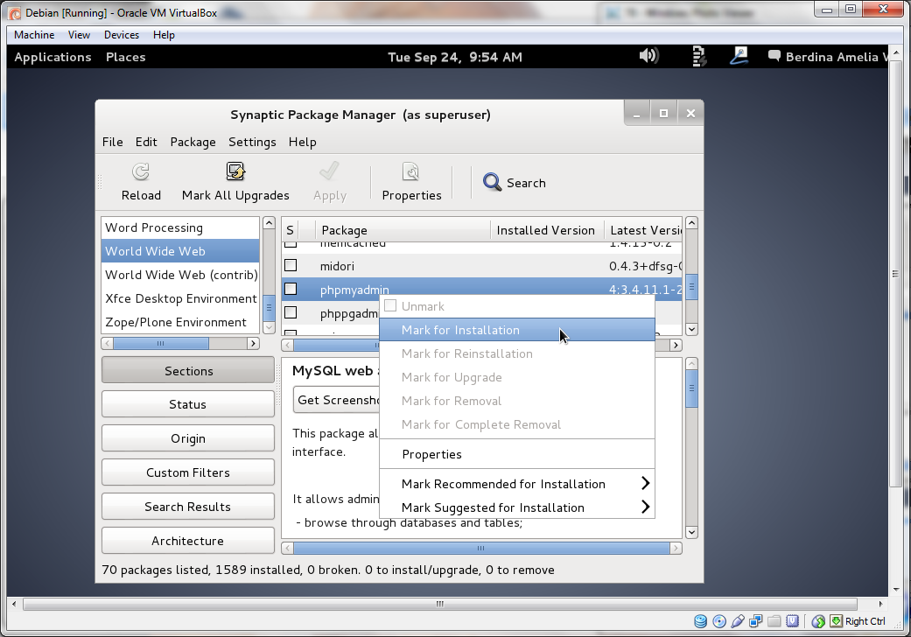

1. Jika muncul seperti ini pilih Mask.

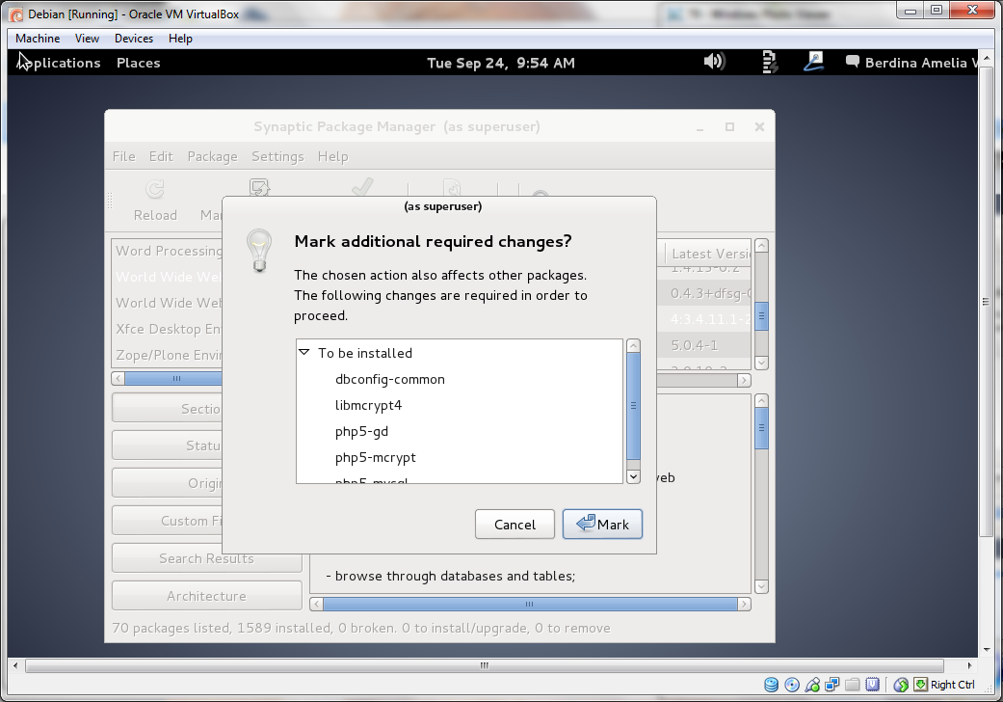

1. Ketika muncul seperti di bawah ini pilih Apply.

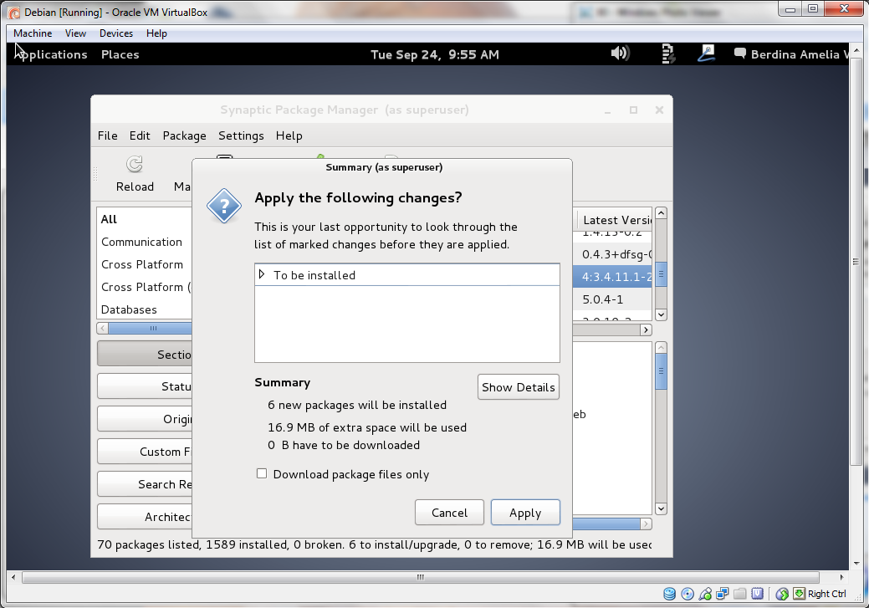

1. Tunggu sampai proses installasi selesai

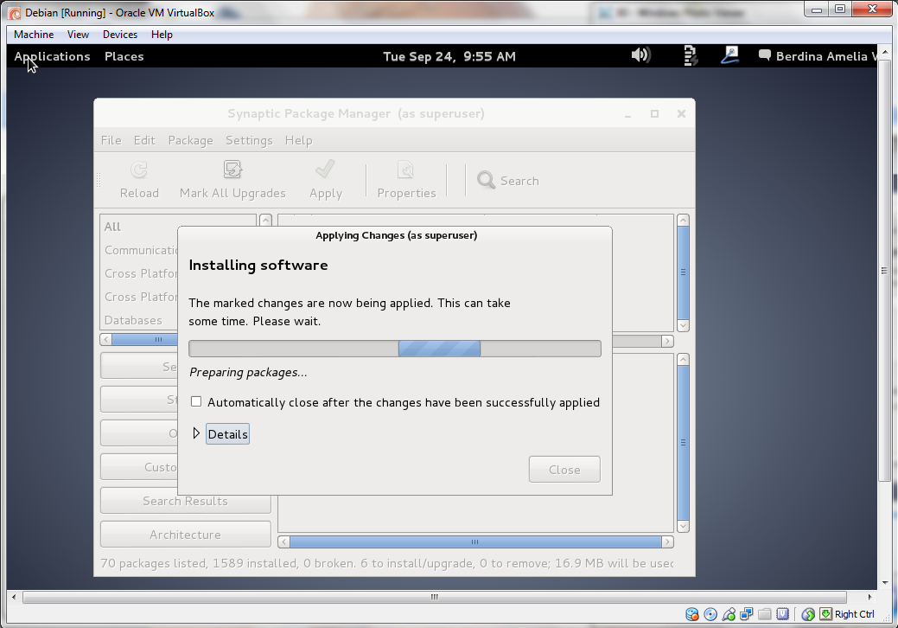

1. Pada bagian configuring phpmyadmin > pilih Forward.

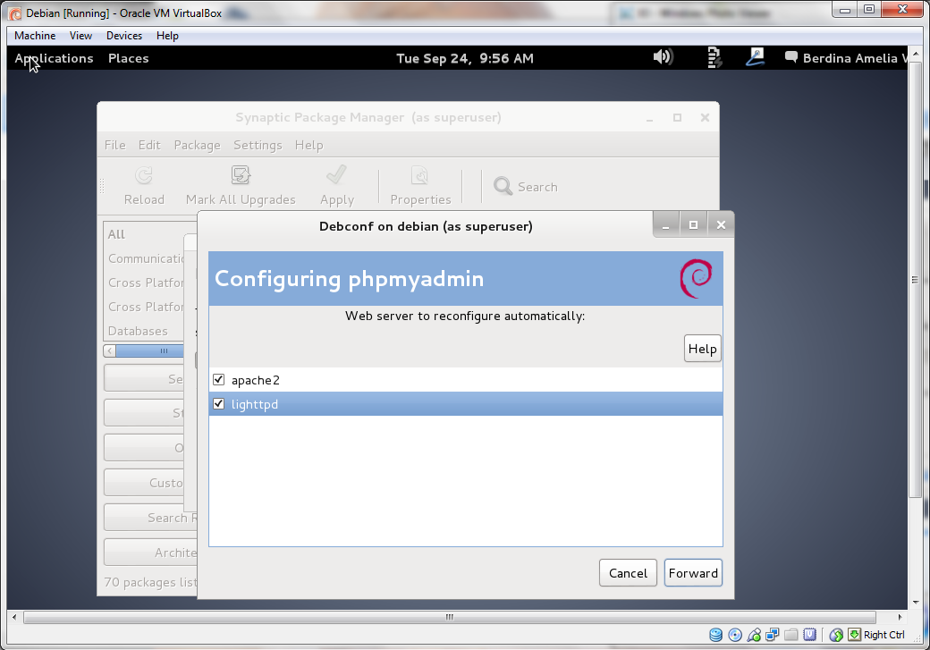

1. Tunggu proses instalasi hingga selesai.

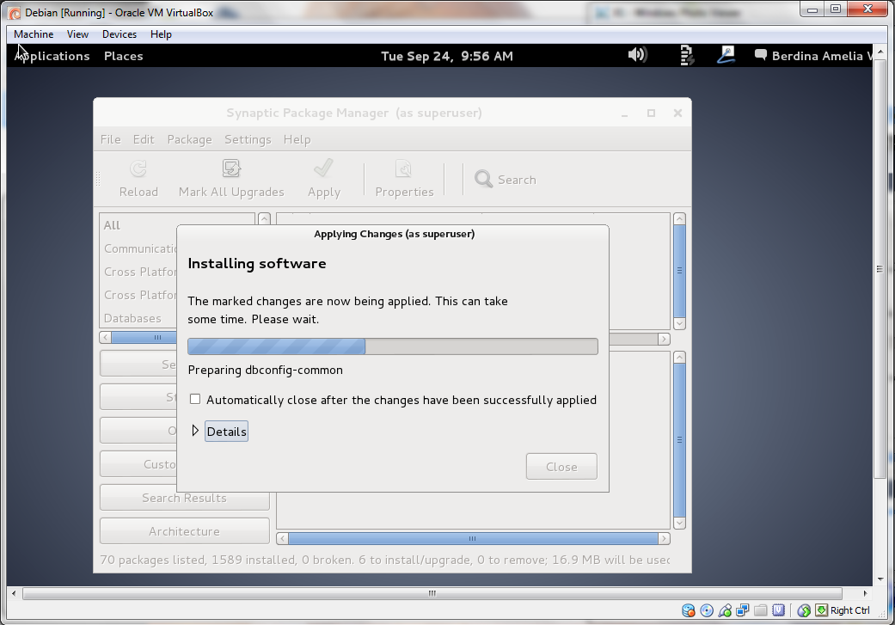

1. Pilih Forward.

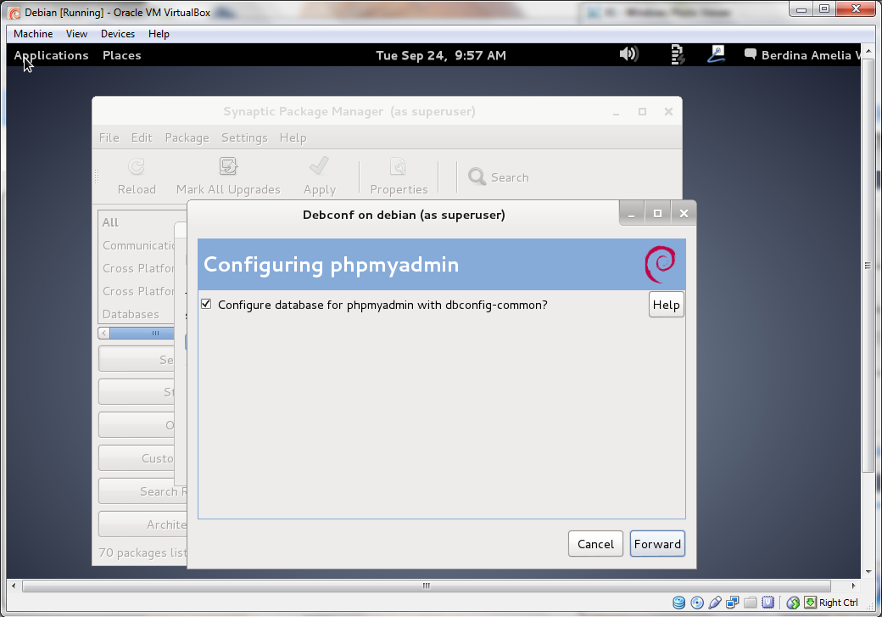

1. Masukkan password untuk pengguna database administrasi (disarankan sama dengan password sebelumnya, agar mudah diingat) > Forward

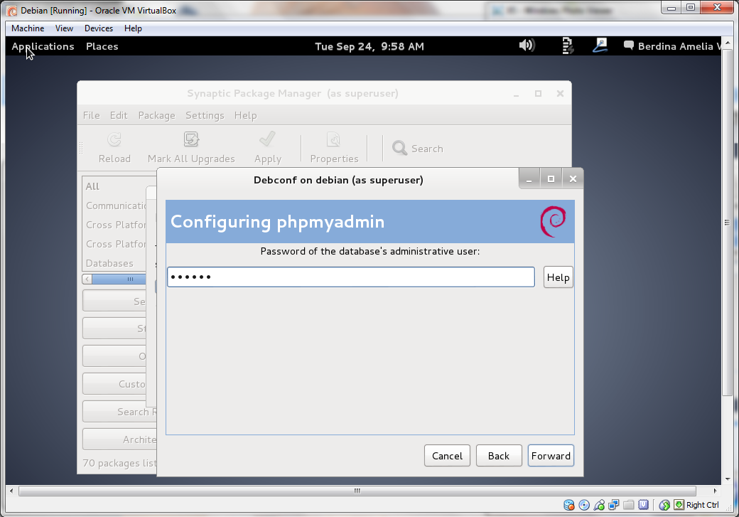

1. Masukkan MySQL application password untuk phpmyadmin (disarankan sama dengan password sebelumnya, agar mudah diingat) > Forward

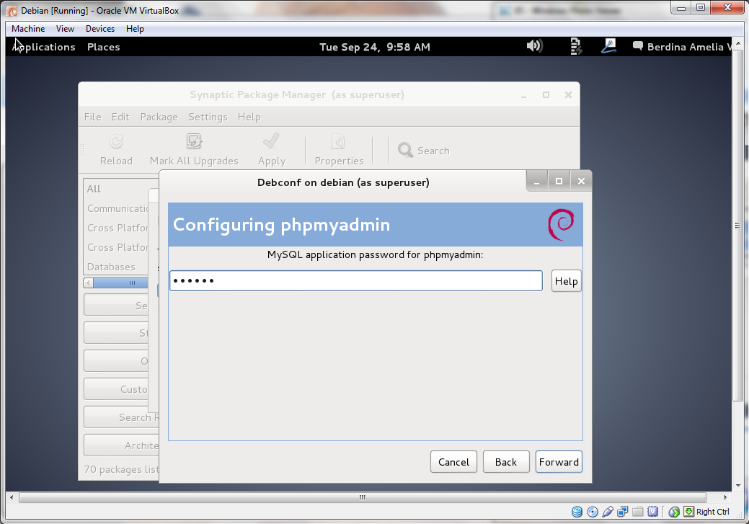

1. Konfirmasi password yang telah dimasukkan sebelumnya.

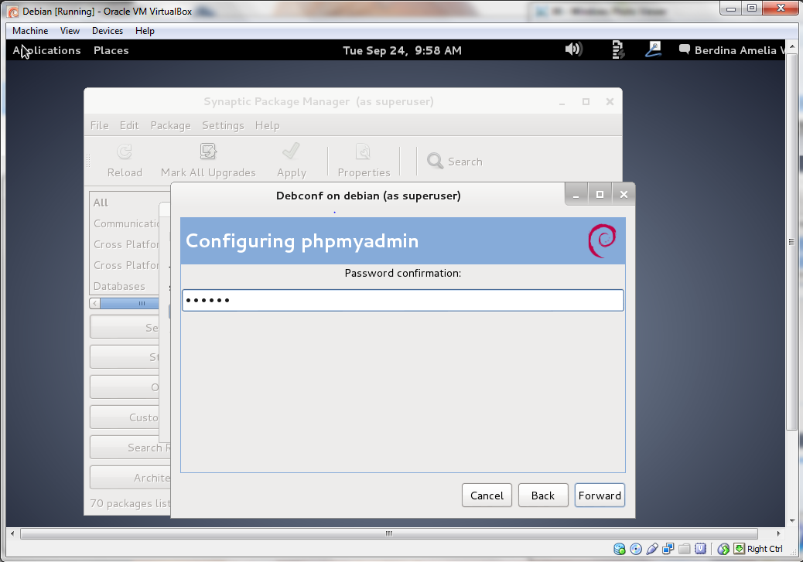

1. Pada kotak dialog berikut muncul Close.

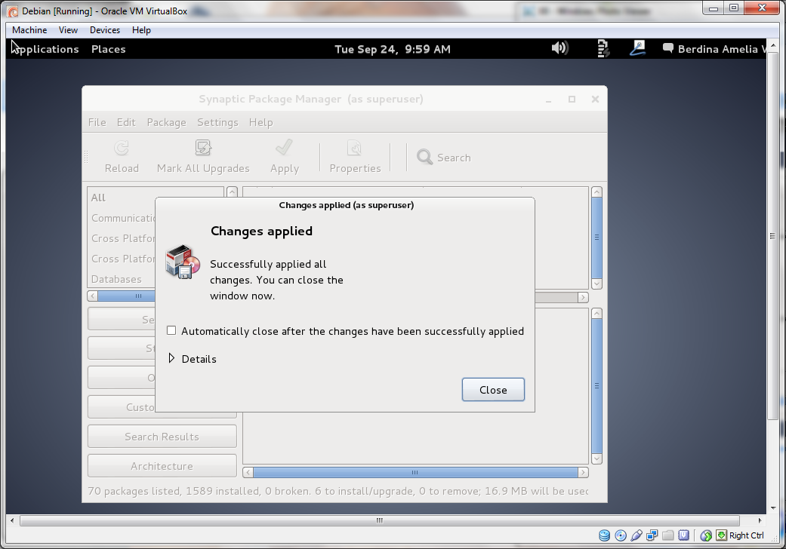

1. Kemudian Tes localhost phpmyadmin > Pilih Applications > Internet > Iceweasel Web Browser.

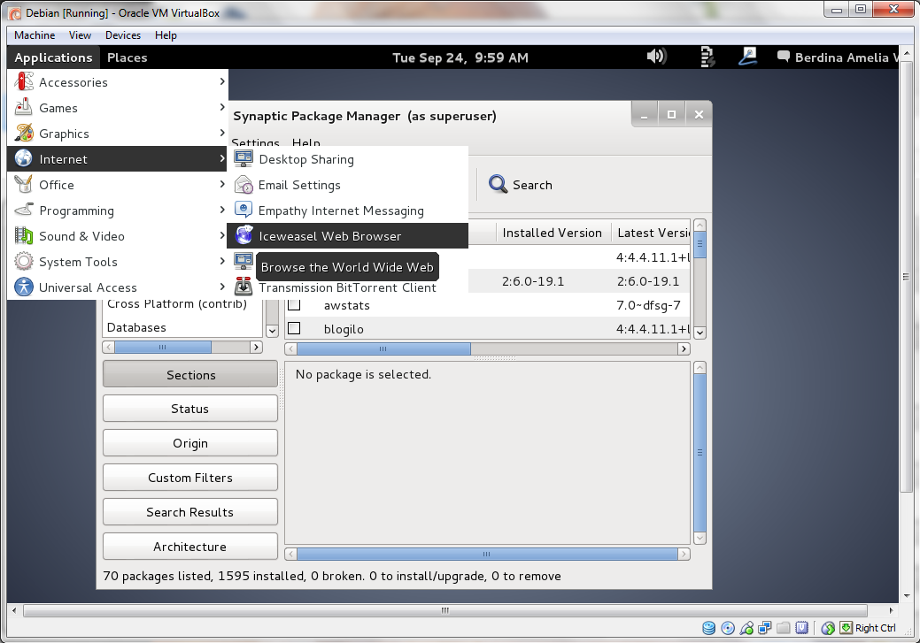

1. Tampilan muka localhost/phpmyadmin.

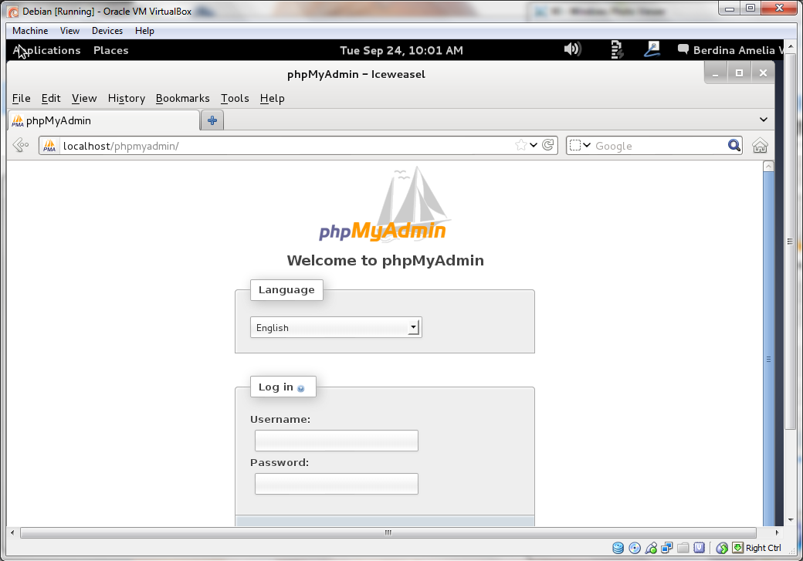

1. Masukkan Username > Password > “Go

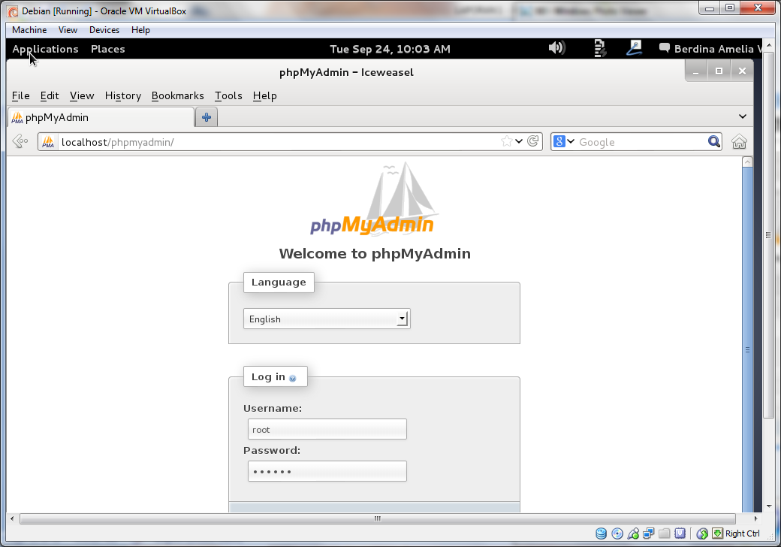

1. Untuk mengetahui IP virtual computer klik username > System Settings.

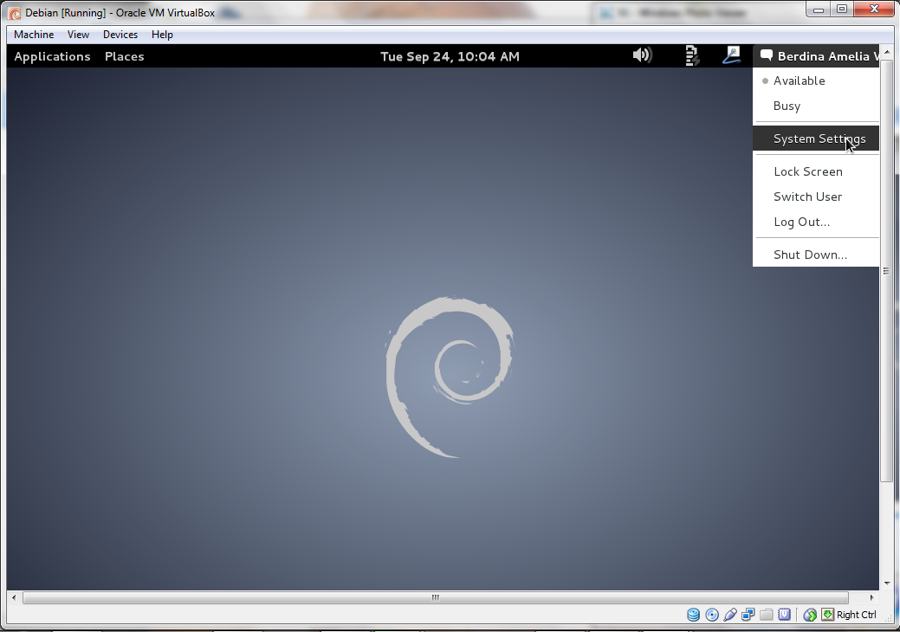

1. Pilih Network.

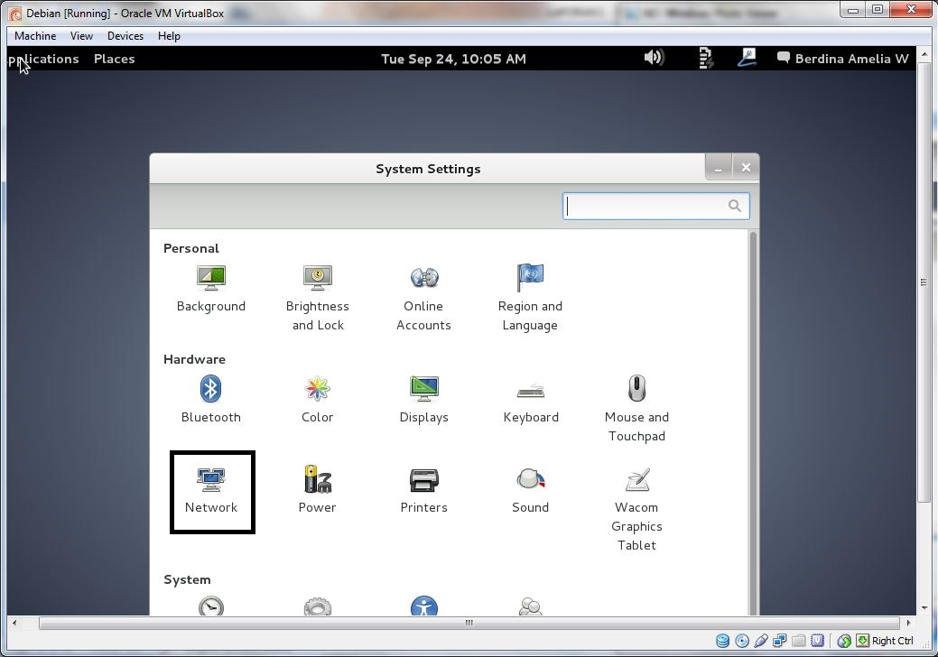

1. Dapatkan alamat IP pada kotak dialog IP Address.

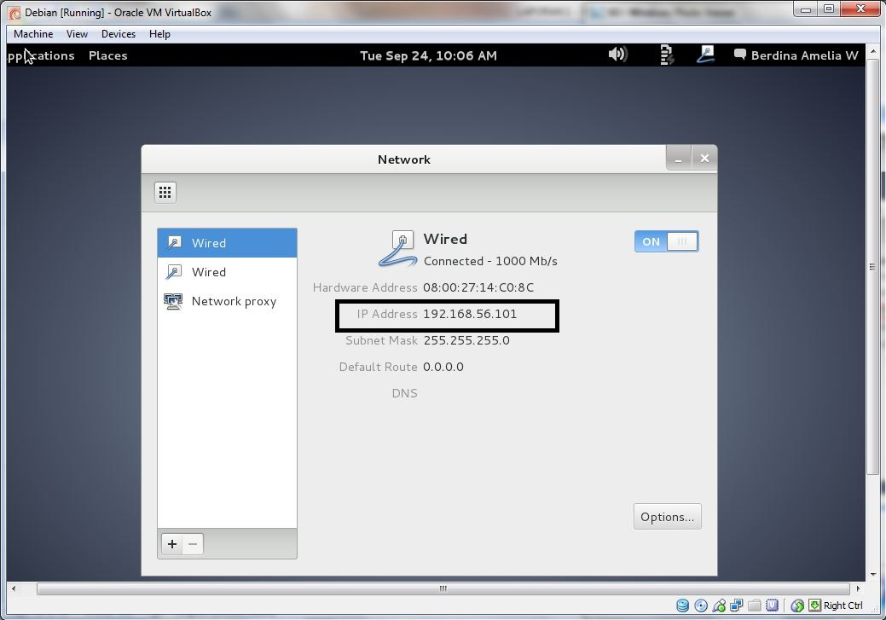

1. Untuk merubah alamat localhost pada VM, bisa dilakukan dengan penggantian DNS dengan cara sebagai berikut:

Masuk pada Windows Explorer > Computer > Local Disk (C:) > Windows > System32 > Drivers > etc > pilih hosts

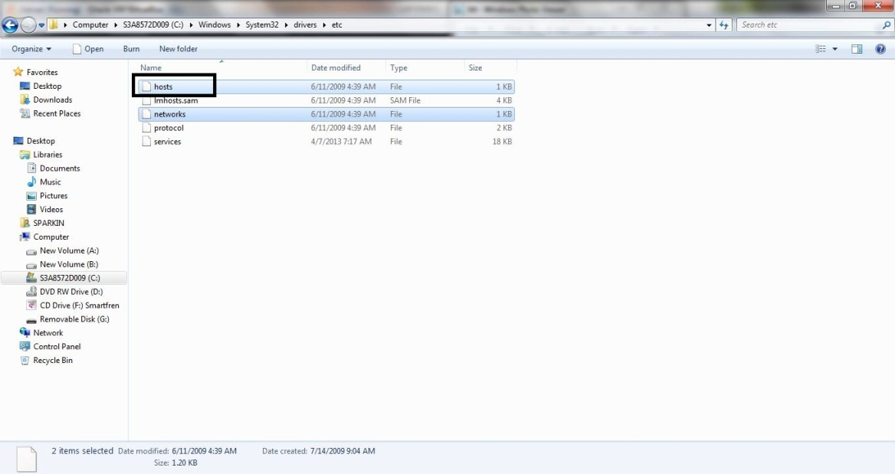

1. Masukkan IP virtual computer yang tercatat sebelumnya kemudian ketikkan DNS sesuai dengan keinginan (misalnya facebook.com)

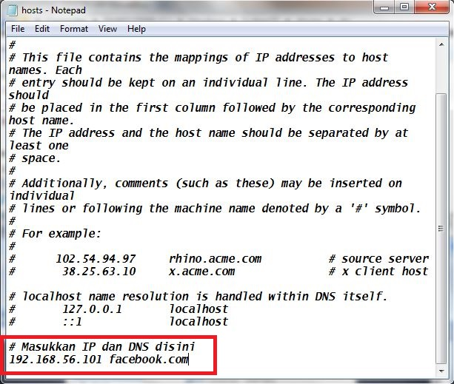

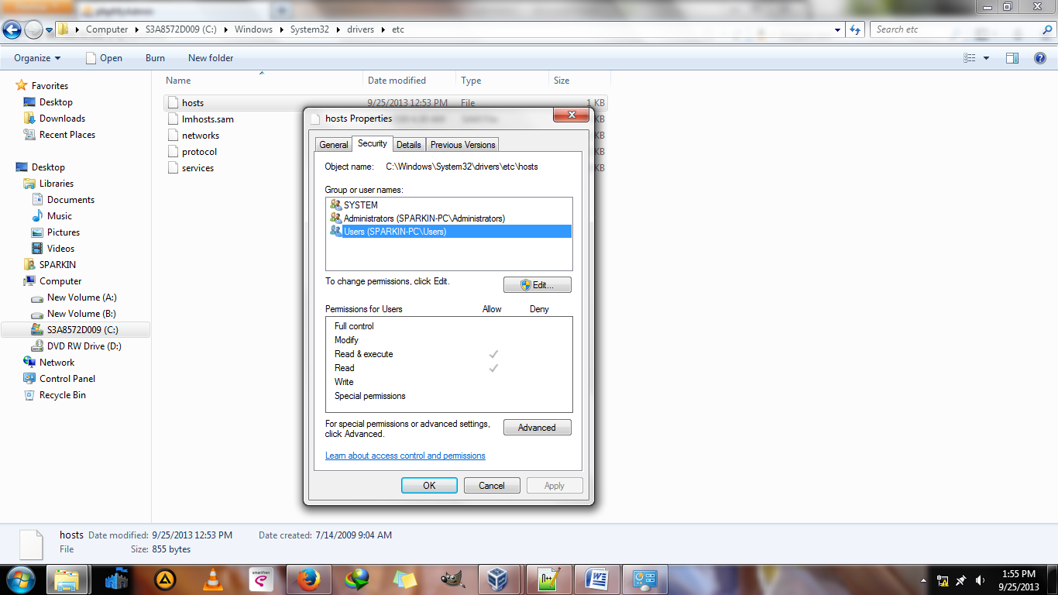

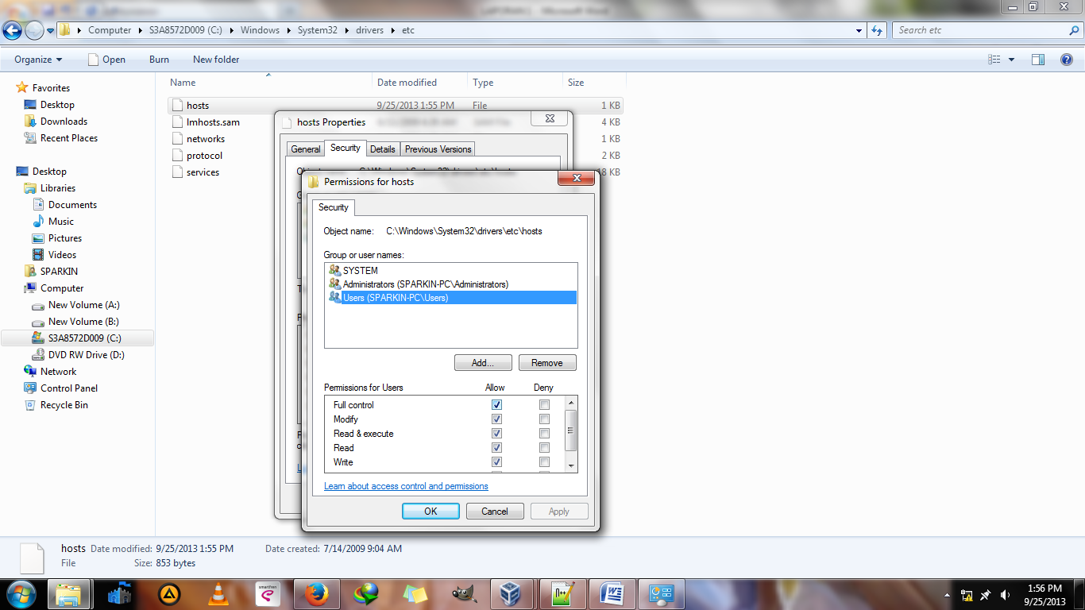

1. Untuk mengecek apakah DNS sudah berubah bisa dilakukan dengan > Buka Web Browser di Windows OS > ketikkan DNS yang tadi telah diganti > facebook.com/phpmyadmin, maka akan tampil halaman muka phpmyadmin yang sebelumnya memiliki DNS localhost sekarang telah berubah menjadi facebook.com

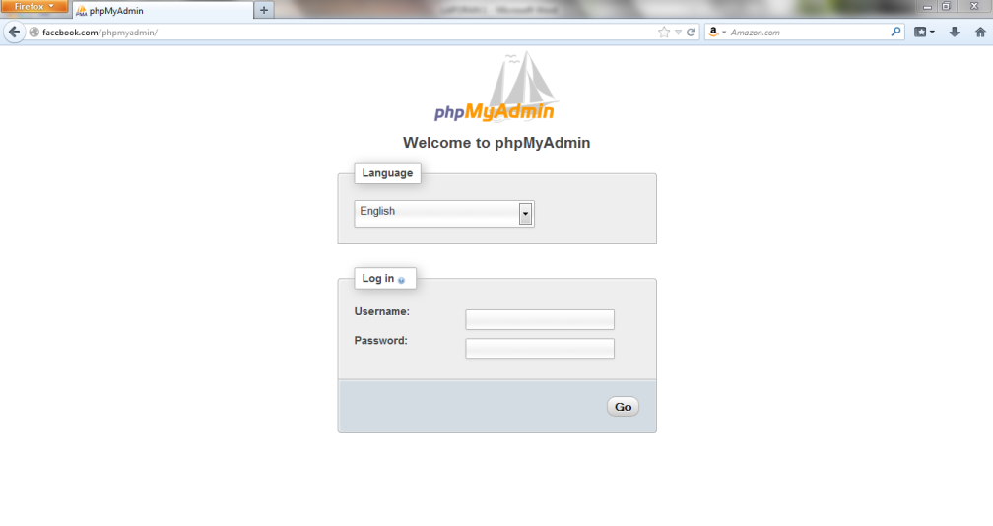

1. Kemudian sekarang saatnya install winsCP sebagai software FTP client server.

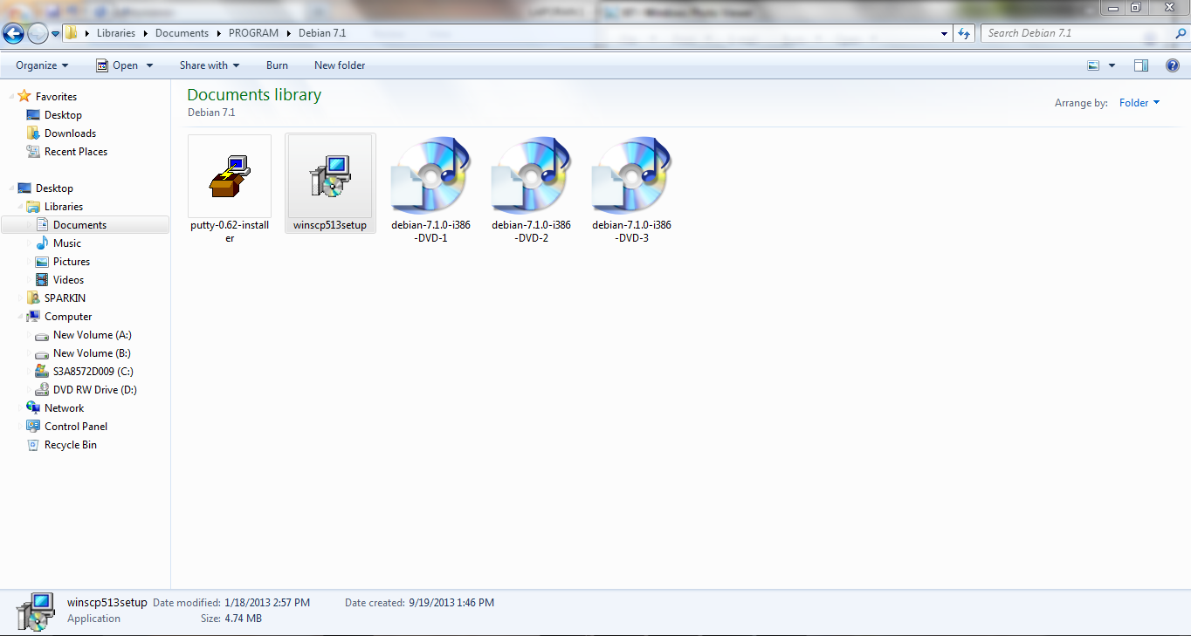

1. Kemudian buka winscp yang sudah terinstalasi.
2. Kotak dialog winSCP login > Pada Host name masukkan nama DNS atau IP virtual computer > Pada User name masukkan ‘root’ dan passwordnya > Login

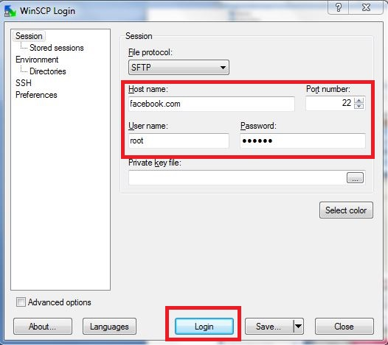

1. Jika ada peringatan seperti berikut ini klik Yes.

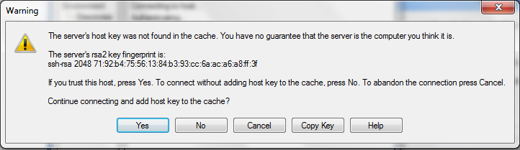

1. Kemudian sekarang saatnya merubah isi atau tampilan web dengan cara Drag file index.html ke Documents > Konfirmasi > Copy

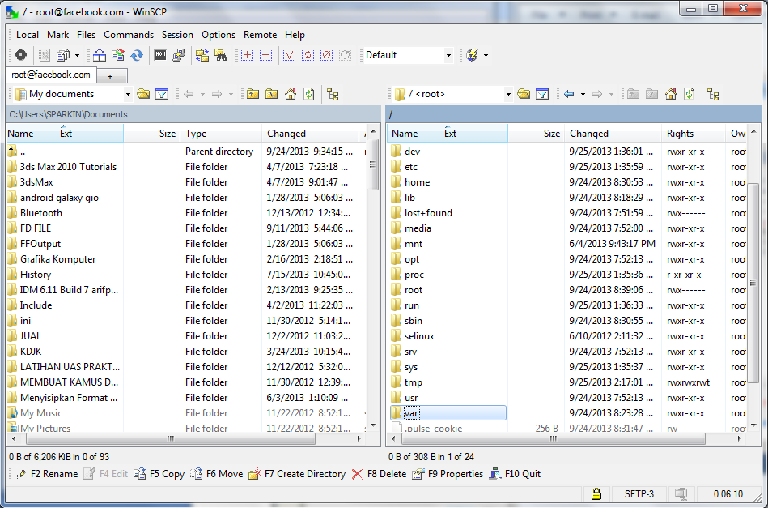

1. Pilih folder www.

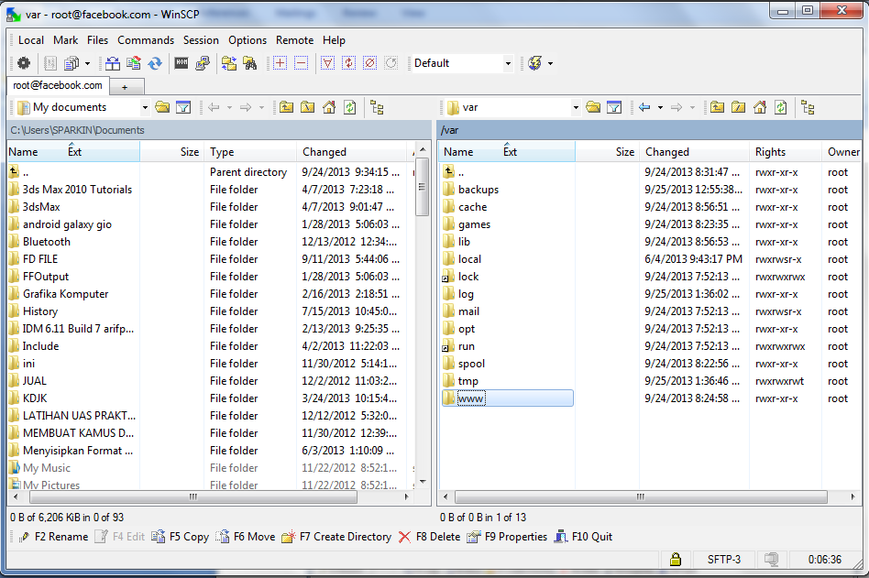

1. Pilih index.html.

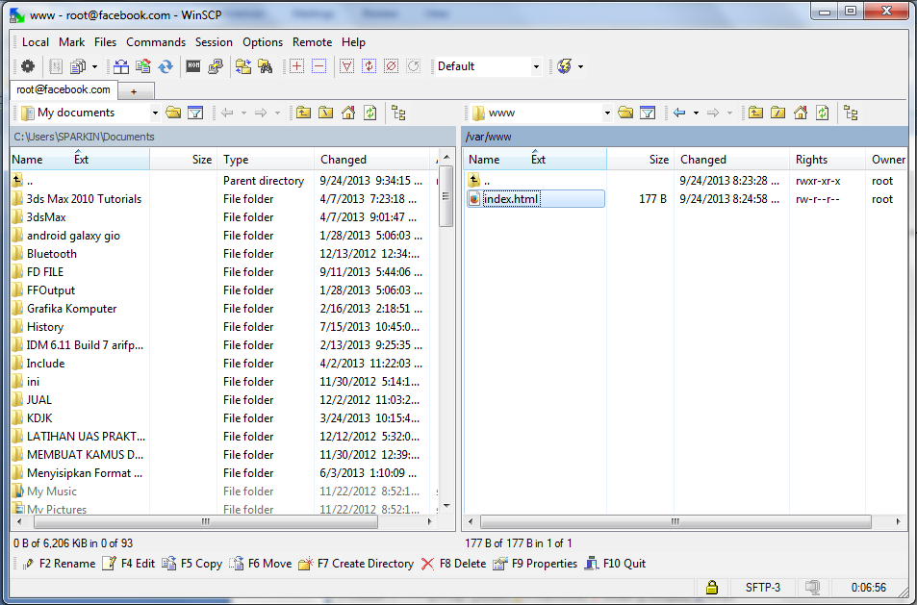

1. Jika ada tampialn berikut ini pilih Copy.

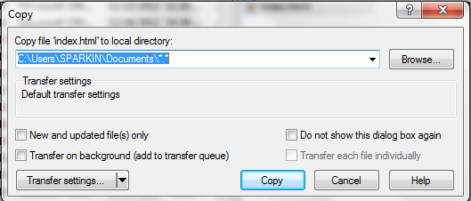

1. Buka index.html dengan text editor

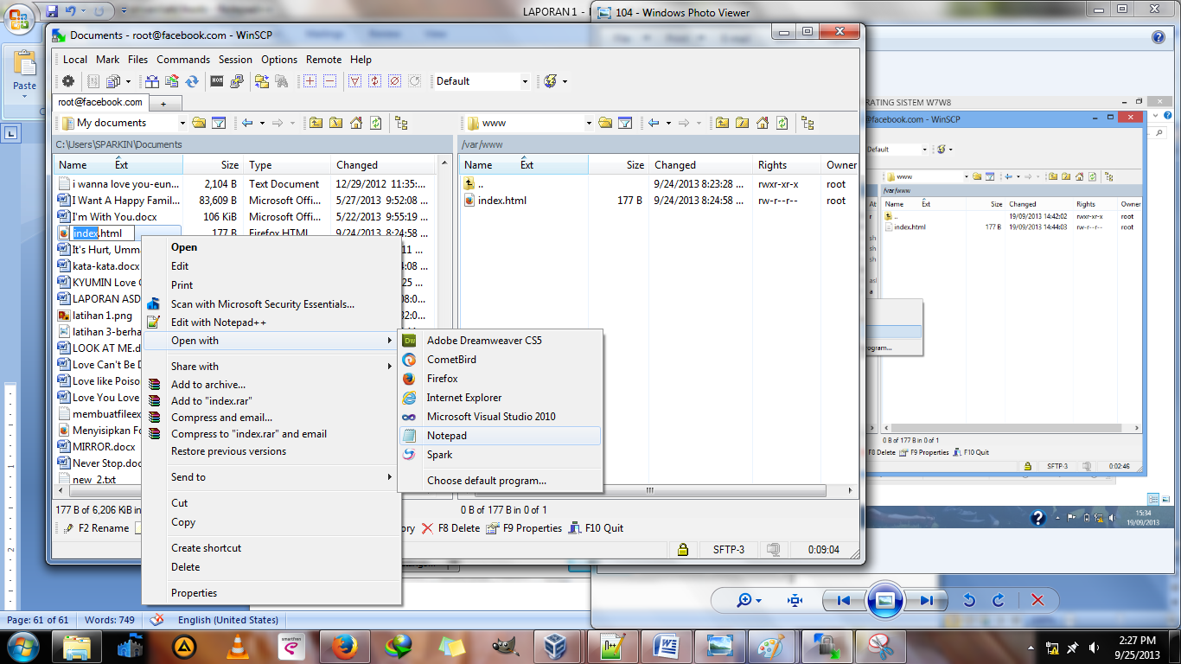

1. Edit isi index.html > text akan ditampilkan pada DNS atau IP Address virtual computer (format html) > Save

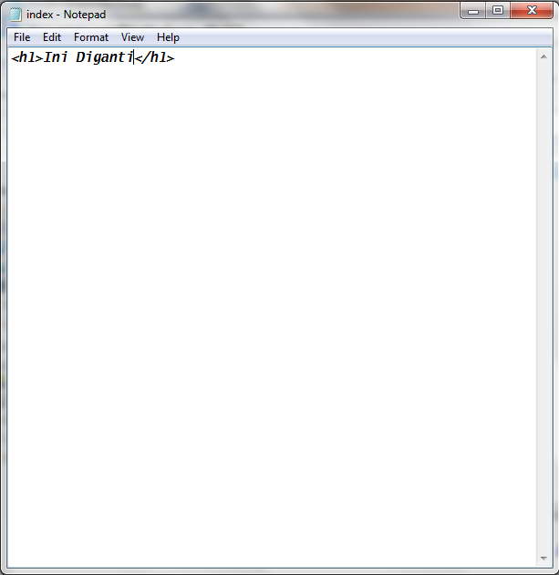

1. Drag kembali file index.html ke lokasi yang sebelumnya (file www) > Konfirmasi > Copy

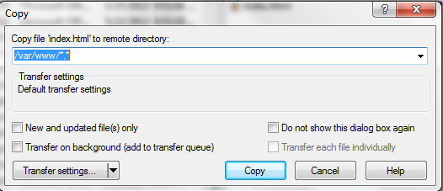

1. Maka akan muncul tampilan index.html yang telah diedit ketika dibuka melalui Web Browser di Windows OS dengan DNS **facebook.com**

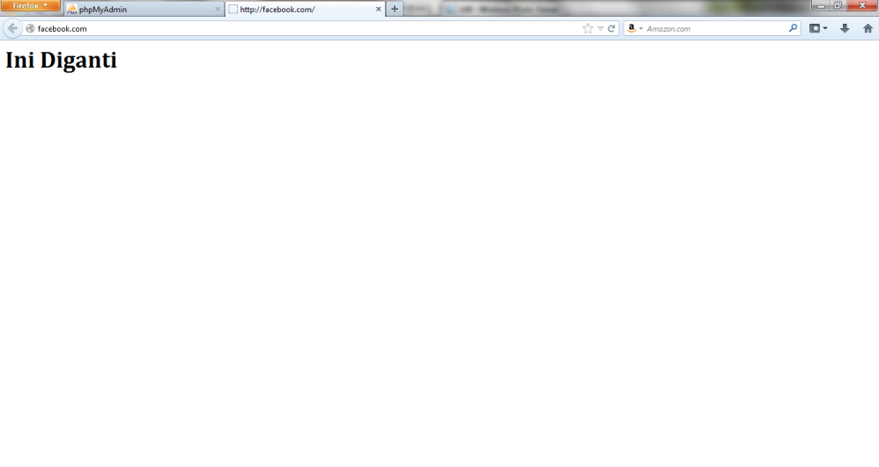

**KESIMPULAN**

Untuk menginstalasi web server Debian 7.1.0 kita harus menginstall Virtual machine (VM) terlebih dahulu. Setelah selesai menginstall Virtual Machine, kemudian kita mulai menginstall Debian versi 7.1.0.

Setelah proses penginstallan debian selesai, maka langkah selanjtnya adalah konfigurasi network dimana Windows dapat terkoneksi dengan Linux sebagai OS virtual computer. Untuk menegecek apakah keduanya sudah saling terhbung dapat dilakukan dengan perintah ping, baik dari Windos7 ke Linux Debian maupun sebaliknya.

Setelah proses install dan konfigurasi selesai maka langkah selanjutnya adalah setting web server, dengan cara menginstall winSCP sebagai FTP client server terlebih dahulu.. Alamat web dapat diganti dengan mengubah DNS pada hosts dalam Windows System32. Kemudian pengguna dapat melakukan pengeditan file index.html. Dengan membuka file tersebut menggunakan text editor, setelah itu pengguna dapat mengubah we mnejadi format .html.